Приложение 4
к решению Совета депутатов
сельского поселения КышиК
от 22 февраля 2019г.

Приложение 3
к правилам землепользования и застройки
сельское поселение Кышик

 |  |  | Лист N1
ОПИСАНИЕ МЕСТОПОЛОЖЕНИЯ ГРАНИЦ
ПРАВИЛА ЗЕМЛЕПОЛЬЗОВАНИЯ И ЗАСТРОЙКИ СЕЛЬСКОГО ПОСЕЛЕНИЯ КЫШИК
ХАНТЫ-МАНСИЙСКОГО РАЙОНА
(наименование объекта местоположение границ, которого описано
(далее - объект)

Сведения об объекте
Село Кышик
N п/п | Характеристики объекта | Описание характеристик
1 | 2 | 3
1 | Местоположение объекта | Российской федерации, Тюменской области, Ханты-Мансийского района  Ханты Мансийского автономного округа – Югры, сельское поселение Кышик
2 | Площадь объекта | 114,80 Га
3 | Иные характеристики объекта | Отсутствуют

 |  |  |  | Лист N2
ОПИСАНИЕ МЕСТОПОЛОЖЕНИЯ ГРАНИЦ
ПРАВИЛА ЗЕМЛЕПОЛЬЗОВАНИЯ И ЗАСТРОЙКИ СЕЛЬСКОГО ПОСЕЛЕНИЯ КЫШИК
ХАНТЫ-МАНСИЙСКОГО РАЙОНА
(наименование объекта местоположение границ, которого описано
(далее - объект)

Сведения о местоположении границ Жилой зоны (Ж)
1. Система координат ___МСК 86, зона 2________________________________
2. Сведения о характерных точках границ объекта
Обозначение характерных точек части границы | Координаты, м |  | Метод определения координат и средняя квадратическая погрешность положения характерной точки (Mt), м | Описание обозначения точки
 | X | Y
1 | 2 | 3 | 4 | 5
Часть N 1
1 | 1007698,12 | 2653803,82 | Картометрический метод | ---
2 | 1007736,45 | 2653796,00 | Картометрический метод | ---
3 | 1007832,88 | 2653790,10 | Картометрический метод | ---
4 | 1007800,00 | 2653704,75 | Картометрический метод | ---
5 | 1007810,81 | 2653696,52 | Картометрический метод | ---
6 | 1007903,08 | 2653635,41 | Картометрический метод | ---
7 | 1007939,19 | 2653611,86 | Картометрический метод | ---
8 | 1007990,93 | 2653673,58 | Картометрический метод | ---
9 | 1007993,56 | 2653667,45 | Картометрический метод | ---
10 | 1008020,16 | 2653593,09 | Картометрический метод | ---
11 | 1007958,46 | 2653567,07 | Картометрический метод | ---
12 | 1007754,44 | 2653665,70 | Картометрический метод | ---
13 | 1007724,74 | 2653691,74 | Картометрический метод | ---
14 | 1007698,80 | 2653728,07 | Картометрический метод | ---
15 | 1007681,41 | 2653779,64 | Картометрический метод | ---
16 | 1007682,30 | 2653794,22 | Картометрический метод | ---
Часть N 2
1 | 1007815,19 | 2653880,39 | Картометрический метод | ---
2 | 1007831,76 | 2653873,28 | Картометрический метод | ---
3 | 1007865,85 | 2653855,00 | Картометрический метод | ---
4 | 1007873,34 | 2653845,46 | Картометрический метод | ---
5 | 1007849,20 | 2653813,06 | Картометрический метод | ---
6 | 1007846,84 | 2653804,20 | Картометрический метод | ---
7 | 1007742,46 | 2653811,58 | Картометрический метод | ---
8 | 1007721,79 | 2653815,46 | Картометрический метод | ---
9 | 1007755,15 | 2653870,45 | Картометрический метод | ---
10 | 1007761,82 | 2653873,40 | Картометрический метод | ---
11 | 1007761,84 | 2653873,25 | Картометрический метод | ---
12 | 1007762,08 | 2653873,44 | Картометрический метод | ---
13 | 1007781,84 | 2653876,13 | Картометрический метод | ---
Часть N 3
1 | 1007870,23 | 2654010,53 | Картометрический метод | ---
2 | 1007878,20 | 2654002,74 | Картометрический метод | ---
3 | 1007880,92 | 2654000,80 | Картометрический метод | ---
4 | 1007887,74 | 2653995,46 | Картометрический метод | ---
5 | 1007896,96 | 2653987,44 | Картометрический метод | ---
6 | 1007906,75 | 2653977,69 | Картометрический метод | ---
7 | 1007839,19 | 2653893,58 | Картометрический метод | ---
8 | 1007770,39 | 2653882,82 | Картометрический метод | ---
9 | 1007761,75 | 2653897,14 | Картометрический метод | ---
10 | 1007823,22 | 2653951,37 | Картометрический метод | ---
11 | 1007866,13 | 2653989,14 | Картометрический метод | ---
12 | 1007872,89 | 2653995,31 | Картометрический метод | ---
13 | 1007871,68 | 2653996,73 | Картометрический метод | ---
14 | 1007870,54 | 2653997,98 | Картометрический метод | ---
15 | 1007866,80 | 2654002,31 | Картометрический метод | ---
16 | 1007866,24 | 2654003,05 | Картометрический метод | ---
17 | 1007864,33 | 2654005,36 | Картометрический метод | ---
Часть N 4
1 | 1007938,64 | 2653993,55 | Картометрический метод | ---
2 | 1007967,79 | 2653959,08 | Картометрический метод | ---
3 | 1007980,73 | 2653942,07 | Картометрический метод | ---
4 | 1007882,11 | 2653856,04 | Картометрический метод | ---
5 | 1007854,70 | 2653884,20 | Картометрический метод | ---
Часть N 5
1 | 1008048,42 | 2654078,09 | Картометрический метод | ---
2 | 1008083,60 | 2654033,82 | Картометрический метод | ---
3 | 1007989,59 | 2653950,49 | Картометрический метод | ---
4 | 1007934,17 | 2654020,83 | Картометрический метод | ---
Часть N 6
1 | 1008162,34 | 2654118,24 | Картометрический метод | ---
2 | 1008169,04 | 2654109,42 | Картометрический метод | ---
3 | 1008156,73 | 2654097,69 | Картометрический метод | ---
4 | 1008092,47 | 2654041,20 | Картометрический метод | ---
5 | 1008060,49 | 2654083,51 | Картометрический метод | ---
6 | 1008131,20 | 2654114,73 | Картометрический метод | ---
Часть N 7
1 | 1007678,44 | 2653966,04 | Картометрический метод | ---
2 | 1007688,71 | 2653966,25 | Картометрический метод | ---
3 | 1007699,02 | 2653967,57 | Картометрический метод | ---
4 | 1007706,78 | 2653968,02 | Картометрический метод | ---
5 | 1007706,89 | 2653966,74 | Картометрический метод | ---
6 | 1007707,84 | 2653958,27 | Картометрический метод | ---
7 | 1007709,50 | 2653935,10 | Картометрический метод | ---
8 | 1007709,14 | 2653929,15 | Картометрический метод | ---
9 | 1007728,13 | 2653927,64 | Картометрический метод | ---
10 | 1007731,60 | 2653973,48 | Картометрический метод | ---
11 | 1007722,03 | 2653973,34 | Картометрический метод | ---
12 | 1007716,21 | 2653973,25 | Картометрический метод | ---
13 | 1007704,70 | 2653973,25 | Картометрический метод | ---
14 | 1007705,40 | 2653979,83 | Картометрический метод | ---
15 | 1007710,04 | 2653979,72 | Картометрический метод | ---
16 | 1007710,28 | 2653986,64 | Картометрический метод | ---
17 | 1007710,97 | 2654004,80 | Картометрический метод | ---
18 | 1007711,40 | 2654011,50 | Картометрический метод | ---
19 | 1007722,66 | 2654011,34 | Картометрический метод | ---
20 | 1007723,42 | 2654011,36 | Картометрический метод | ---
21 | 1007724,23 | 2654033,42 | Картометрический метод | ---
22 | 1007679,21 | 2654034,20 | Картометрический метод | ---
Часть N 8
1 | 1007782,08 | 2653985,89 | Картометрический метод | ---
2 | 1007782,48 | 2654004,36 | Картометрический метод | ---
3 | 1007778,33 | 2654004,38 | Картометрический метод | ---
4 | 1007779,83 | 2654030,21 | Картометрический метод | ---
5 | 1007779,81 | 2654031,76 | Картометрический метод | ---
6 | 1007744,87 | 2654032,73 | Картометрический метод | ---
7 | 1007742,89 | 2654006,86 | Картометрический метод | ---
8 | 1007759,12 | 2654005,53 | Картометрический метод | ---
9 | 1007758,23 | 2653995,55 | Картометрический метод | ---
10 | 1007771,23 | 2653996,41 | Картометрический метод | ---
11 | 1007770,99 | 2653986,20 | Картометрический метод | ---
Часть N 9
1 | 1007887,94 | 2654209,05 | Картометрический метод | ---
2 | 1007948,01 | 2654189,60 | Картометрический метод | ---
3 | 1007954,79 | 2654170,62 | Картометрический метод | ---
4 | 1007939,87 | 2654102,64 | Картометрический метод | ---
5 | 1007923,60 | 2654034,94 | Картометрический метод | ---
6 | 1007856,56 | 2654042,33 | Картометрический метод | ---
7 | 1007856,67 | 2654042,89 | Картометрический метод | ---
8 | 1007856,67 | 2654042,90 | Картометрический метод | ---
Часть N 10
1 | 1008033,07 | 2654157,78 | Картометрический метод | ---
2 | 1008019,19 | 2654145,63 | Картометрический метод | ---
3 | 1007987,95 | 2654169,74 | Картометрический метод | ---
4 | 1007986,38 | 2654171,01 | Картометрический метод | ---
5 | 1007975,03 | 2654180,28 | Картометрический метод | ---
6 | 1007962,42 | 2654146,45 | Картометрический метод | ---
7 | 1007957,44 | 2654124,95 | Картометрический метод | ---
8 | 1007957,54 | 2654124,92 | Картометрический метод | ---
9 | 1007957,32 | 2654123,95 | Картометрический метод | ---
10 | 1007957,21 | 2654123,97 | Картометрический метод | ---
11 | 1007952,14 | 2654102,07 | Картометрический метод | ---
12 | 1007952,14 | 2654102,07 | Картометрический метод | ---
13 | 1007951,92 | 2654101,10 | Картометрический метод | ---
14 | 1007951,91 | 2654101,10 | Картометрический метод | ---
15 | 1007947,22 | 2654080,82 | Картометрический метод | ---
16 | 1007947,22 | 2654080,82 | Картометрический метод | ---
17 | 1007946,31 | 2654076,90 | Картометрический метод | ---
18 | 1007978,95 | 2654066,70 | Картометрический метод | ---
19 | 1007982,70 | 2654065,55 | Картометрический метод | ---
20 | 1008043,77 | 2654092,05 | Картометрический метод | ---
Часть N 11
1 | 1007670,38 | 2654043,37 | Картометрический метод | ---
2 | 1007670,79 | 2654049,96 | Картометрический метод | ---
3 | 1007670,73 | 2654049,96 | Картометрический метод | ---
4 | 1007670,74 | 2654050,97 | Картометрический метод | ---
5 | 1007670,85 | 2654050,97 | Картометрический метод | ---
6 | 1007672,67 | 2654080,26 | Картометрический метод | ---
7 | 1007598,00 | 2654094,54 | Картометрический метод | ---
8 | 1007614,84 | 2654069,23 | Картометрический метод | ---
9 | 1007628,06 | 2654002,76 | Картометрический метод | ---
10 | 1007635,59 | 2653974,08 | Картометрический метод | ---
11 | 1007646,80 | 2653965,02 | Картометрический метод | ---
12 | 1007665,92 | 2653965,92 | Картометрический метод | ---
Часть N 12
1 | 1007673,87 | 2654087,73 | Картометрический метод | ---
2 | 1007687,38 | 2654159,88 | Картометрический метод | ---
3 | 1007640,82 | 2654167,33 | Картометрический метод | ---
4 | 1007625,16 | 2654096,97 | Картометрический метод | ---
5 | 1007592,01 | 2654103,37 | Картометрический метод | ---
6 | 1007631,22 | 2654095,80 | Картометрический метод | ---
Часть N 13
1 | 1007723,97 | 2654048,47 | Картометрический метод | ---
2 | 1007724,67 | 2654070,63 | Картометрический метод | ---
3 | 1007724,63 | 2654070,63 | Картометрический метод | ---
4 | 1007706,02 | 2654072,15 | Картометрический метод | ---
5 | 1007705,09 | 2654071,21 | Картометрический метод | ---
6 | 1007697,19 | 2654071,96 | Картометрический метод | ---
7 | 1007693,24 | 2654073,28 | Картометрический метод | ---
8 | 1007693,80 | 2654076,10 | Картометрический метод | ---
9 | 1007697,00 | 2654074,97 | Картометрический метод | ---
10 | 1007696,81 | 2654076,85 | Картометрический метод | ---
11 | 1007710,17 | 2654077,04 | Картометрический метод | ---
12 | 1007710,73 | 2654079,11 | Картометрический метод | ---
13 | 1007712,05 | 2654087,20 | Картометрический метод | ---
14 | 1007711,86 | 2654097,92 | Картометрический метод | ---
15 | 1007712,24 | 2654099,99 | Картометрический метод | ---
16 | 1007712,79 | 2654111,29 | Картометрический метод | ---
17 | 1007725,67 | 2654110,66 | Картометрический метод | ---
18 | 1007725,92 | 2654110,64 | Картометрический метод | ---
19 | 1007726,79 | 2654138,44 | Картометрический метод | ---
20 | 1007693,21 | 2654140,26 | Картометрический метод | ---
21 | 1007679,99 | 2654075,38 | Картометрический метод | ---
22 | 1007679,29 | 2654051,69 | Картометрический метод | ---
23 | 1007679,40 | 2654051,69 | Картометрический метод | ---
24 | 1007679,39 | 2654050,69 | Картометрический метод | ---
25 | 1007679,26 | 2654050,69 | Картометрический метод | ---
Часть N 14
1 | 1007751,10 | 2654097,22 | Картометрический метод | ---
2 | 1007758,59 | 2654096,07 | Картометрический метод | ---
3 | 1007758,73 | 2654096,99 | Картометрический метод | ---
4 | 1007758,58 | 2654096,01 | Картометрический метод | ---
5 | 1007759,56 | 2654095,86 | Картометрический метод | ---
6 | 1007759,57 | 2654095,92 | Картометрический метод | ---
7 | 1007784,60 | 2654091,65 | Картометрический метод | ---
8 | 1007784,59 | 2654091,61 | Картометрический метод | ---
9 | 1007785,58 | 2654091,46 | Картометрический метод | ---
10 | 1007785,58 | 2654091,48 | Картометрический метод | ---
11 | 1007813,84 | 2654086,65 | Картометрический метод | ---
12 | 1007813,78 | 2654086,30 | Картометрический метод | ---
13 | 1007810,49 | 2654066,55 | Картометрический метод | ---
14 | 1007808,73 | 2654066,78 | Картометрический метод | ---
15 | 1007807,95 | 2654062,58 | Картометрический метод | ---
16 | 1007808,00 | 2654055,42 | Картометрический метод | ---
17 | 1007805,01 | 2654044,26 | Картометрический метод | ---
18 | 1007804,97 | 2654043,97 | Картометрический метод | ---
19 | 1007745,84 | 2654047,41 | Картометрический метод | ---
Часть N 15
1 | 1007819,06 | 2654246,23 | Картометрический метод | ---
2 | 1007869,13 | 2654222,37 | Картометрический метод | ---
3 | 1007869,16 | 2654222,35 | Картометрический метод | ---
4 | 1007868,86 | 2654222,36 | Картометрический метод | ---
5 | 1007859,00 | 2654177,76 | Картометрический метод | ---
6 | 1007858,68 | 2654177,83 | Картометрический метод | ---
7 | 1007856,29 | 2654178,29 | Картометрический метод | ---
8 | 1007846,01 | 2654180,63 | Картометрический метод | ---
9 | 1007844,78 | 2654180,93 | Картометрический метод | ---
10 | 1007830,79 | 2654183,85 | Картометрический метод | ---
11 | 1007830,18 | 2654183,78 | Картометрический метод | ---
12 | 1007828,91 | 2654178,86 | Картометрический метод | ---
13 | 1007834,41 | 2654173,57 | Картометрический метод | ---
14 | 1007832,06 | 2654166,89 | Картометрический метод | ---
15 | 1007831,77 | 2654165,55 | Картометрический метод | ---
16 | 1007830,45 | 2654159,50 | Картометрический метод | ---
17 | 1007826,86 | 2654160,29 | Картометрический метод | ---
18 | 1007825,79 | 2654154,98 | Картометрический метод | ---
19 | 1007827,16 | 2654154,64 | Картометрический метод | ---
20 | 1007826,94 | 2654145,80 | Картометрический метод | ---
21 | 1007825,00 | 2654136,56 | Картометрический метод | ---
22 | 1007824,81 | 2654133,93 | Картометрический метод | ---
23 | 1007824,16 | 2654131,51 | Картометрический метод | ---
24 | 1007824,12 | 2654130,61 | Картометрический метод | ---
25 | 1007824,38 | 2654130,00 | Картометрический метод | ---
26 | 1007847,15 | 2654124,89 | Картометрический метод | ---
27 | 1007847,29 | 2654124,86 | Картометрический метод | ---
28 | 1007840,22 | 2654092,88 | Картометрический метод | ---
29 | 1007752,28 | 2654105,92 | Картометрический метод | ---
30 | 1007760,27 | 2654146,40 | Картометрический метод | ---
31 | 1007766,99 | 2654179,61 | Картометрический метод | ---
32 | 1007799,98 | 2654220,24 | Картометрический метод | ---
Часть N 16-17
1 | 1007868,10 | 2654303,18 | Картометрический метод | ---
2 | 1007831,60 | 2654260,51 | Картометрический метод | ---
3 | 1007882,00 | 2654230,95 | Картометрический метод | ---
4 | 1007887,82 | 2654227,94 | Картометрический метод | ---
5 | 1007887,84 | 2654228,03 | Картометрический метод | ---
6 | 1007892,35 | 2654227,83 | Картометрический метод | ---
7 | 1007890,56 | 2654226,53 | Картометрический метод | ---
8 | 1007897,08 | 2654223,16 | Картометрический метод | ---
9 | 1007904,87 | 2654239,22 | Картометрический метод | ---
10 | 1007907,80 | 2654237,82 | Картометрический метод | ---
11 | 1007913,91 | 2654248,28 | Картометрический метод | ---
12 | 1007921,45 | 2654242,68 | Картометрический метод | ---
13 | 1007928,08 | 2654250,67 | Картометрический метод | ---
14 | 1007940,68 | 2654236,83 | Картометрический метод | ---
15 | 1007935,23 | 2654232,35 | Картометрический метод | ---
16 | 1007924,09 | 2654211,29 | Картометрический метод | ---
17 | 1007924,08 | 2654211,29 | Картометрический метод | ---
18 | 1007946,06 | 2654203,18 | Картометрический метод | ---
19 | 1007958,98 | 2654217,05 | Картометрический метод | ---
20 | 1007918,54 | 2654261,08 | Картометрический метод | ---
Часть N 18
1 | 1007971,15 | 2654212,59 | Картометрический метод | ---
2 | 1007979,69 | 2654217,99 | Картометрический метод | ---
3 | 1007993,47 | 2654230,67 | Картометрический метод | ---
4 | 1007988,58 | 2654235,83 | Картометрический метод | ---
5 | 1007988,60 | 2654235,86 | Картометрический метод | ---
6 | 1007988,59 | 2654235,87 | Картометрический метод | ---
7 | 1007990,16 | 2654237,45 | Картометрический метод | ---
8 | 1007981,51 | 2654247,85 | Картометрический метод | ---
9 | 1007979,42 | 2654249,43 | Картометрический метод | ---
10 | 1007977,22 | 2654251,86 | Картометрический метод | ---
11 | 1007970,52 | 2654258,46 | Картометрический метод | ---
12 | 1007967,87 | 2654265,21 | Картометрический метод | ---
13 | 1007964,10 | 2654268,78 | Картометрический метод | ---
14 | 1007962,73 | 2654270,10 | Картометрический метод | ---
15 | 1007962,24 | 2654270,63 | Картометрический метод | ---
16 | 1007948,96 | 2654262,22 | Картометрический метод | ---
17 | 1007947,24 | 2654252,50 | Картометрический метод | ---
18 | 1007947,40 | 2654252,40 | Картометрический метод | ---
19 | 1007947,14 | 2654251,95 | Картометрический метод | ---
20 | 1007945,01 | 2654239,89 | Картометрический метод | ---
21 | 1007970,89 | 2654216,05 | Картометрический метод | ---
Часть N 19
1 | 1008142,31 | 2654380,25 | Картометрический метод | ---
2 | 1008142,39 | 2654380,28 | Картометрический метод | ---
3 | 1008142,39 | 2654380,28 | Картометрический метод | ---
4 | 1008160,72 | 2654387,51 | Картометрический метод | ---
5 | 1008144,46 | 2654426,97 | Картометрический метод | ---
6 | 1008143,70 | 2654428,64 | Картометрический метод | ---
7 | 1008116,23 | 2654437,90 | Картометрический метод | ---
8 | 1008048,17 | 2654426,95 | Картометрический метод | ---
9 | 1007987,90 | 2654399,82 | Картометрический метод | ---
10 | 1007919,49 | 2654355,48 | Картометрический метод | ---
11 | 1007885,64 | 2654319,17 | Картометрический метод | ---
12 | 1007890,96 | 2654309,81 | Картометрический метод | ---
13 | 1007889,02 | 2654307,79 | Картометрический метод | ---
14 | 1007908,34 | 2654290,87 | Картометрический метод | ---
15 | 1007934,36 | 2654272,30 | Картометрический метод | ---
16 | 1007973,86 | 2654300,06 | Картометрический метод | ---
17 | 1008012,52 | 2654324,89 | Картометрический метод | ---
18 | 1008013,75 | 2654325,71 | Картометрический метод | ---
19 | 1008013,89 | 2654325,77 | Картометрический метод | ---
20 | 1008016,40 | 2654327,38 | Картометрический метод | ---
21 | 1008075,48 | 2654353,91 | Картометрический метод | ---
Часть N 20
1 | 1008145,59 | 2654365,27 | Картометрический метод | ---
2 | 1008178,47 | 2654365,03 | Картометрический метод | ---
3 | 1008192,83 | 2654305,86 | Картометрический метод | ---
4 | 1008192,52 | 2654305,79 | Картометрический метод | ---
5 | 1008192,75 | 2654304,82 | Картометрический метод | ---
6 | 1008193,07 | 2654304,89 | Картометрический метод | ---
7 | 1008198,68 | 2654281,74 | Картометрический метод | ---
8 | 1008236,04 | 2654285,96 | Картометрический метод | ---
9 | 1008236,30 | 2654285,99 | Картометрический метод | ---
10 | 1008236,36 | 2654285,99 | Картометрический метод | ---
11 | 1008313,92 | 2654288,64 | Картометрический метод | ---
12 | 1008329,41 | 2654282,32 | Картометрический метод | ---
13 | 1008342,88 | 2654275,58 | Картометрический метод | ---
14 | 1008329,16 | 2654257,63 | Картометрический метод | ---
15 | 1008327,86 | 2654255,92 | Картометрический метод | ---
16 | 1008317,31 | 2654259,67 | Картометрический метод | ---
17 | 1008295,00 | 2654264,73 | Картометрический метод | ---
18 | 1008278,18 | 2654266,74 | Картометрический метод | ---
19 | 1008236,71 | 2654262,65 | Картометрический метод | ---
20 | 1008204,45 | 2654256,90 | Картометрический метод | ---
21 | 1008175,16 | 2654247,17 | Картометрический метод | ---
22 | 1008167,13 | 2654267,07 | Картометрический метод | ---
23 | 1008163,10 | 2654277,25 | Картометрический метод | ---
24 | 1008176,91 | 2654283,30 | Картометрический метод | ---
25 | 1008174,54 | 2654290,34 | Картометрический метод | ---
26 | 1008161,89 | 2654323,60 | Картометрический метод | ---
27 | 1008161,67 | 2654324,17 | Картометрический метод | ---
28 | 1008145,59 | 2654365,27 | Картометрический метод | ---
29 | 1008152,99 | 2654346,35 | Картометрический метод | ---
30 | 1008170,51 | 2654352,94 | Картометрический метод | ---
31 | 1008165,94 | 2654365,12 | Картометрический метод | ---
Часть N 21
1 | 1008303,41 | 2654363,78 | Картометрический метод | ---
2 | 1008316,39 | 2654356,40 | Картометрический метод | ---
3 | 1008355,34 | 2654309,72 | Картометрический метод | ---
4 | 1008361,72 | 2654302,07 | Картометрический метод | ---
5 | 1008356,22 | 2654294,29 | Картометрический метод | ---
6 | 1008353,27 | 2654290,12 | Картометрический метод | ---
7 | 1008352,06 | 2654288,52 | Картометрический метод | ---
8 | 1008331,21 | 2654296,57 | Картометрический метод | ---
9 | 1008315,23 | 2654301,21 | Картометрический метод | ---
10 | 1008210,62 | 2654289,57 | Картометрический метод | ---
11 | 1008210,54 | 2654289,56 | Картометрический метод | ---
12 | 1008196,47 | 2654352,82 | Картометрический метод | ---
13 | 1008195,66 | 2654356,87 | Картометрический метод | ---
Часть N 22
1 | 1008372,51 | 2654317,04 | Картометрический метод | ---
2 | 1008399,23 | 2654348,20 | Картометрический метод | ---
3 | 1008362,11 | 2654382,91 | Картометрический метод | ---
4 | 1008335,37 | 2654361,66 | Картометрический метод | ---
Часть N 23
1 | 1008373,90 | 2654292,06 | Картометрический метод | ---
2 | 1008375,95 | 2654290,48 | Картометрический метод | ---
3 | 1008376,18 | 2654290,82 | Картометрический метод | ---
4 | 1008462,14 | 2654223,87 | Картометрический метод | ---
5 | 1008469,91 | 2654217,33 | Картометрический метод | ---
6 | 1008455,92 | 2654190,36 | Картометрический метод | ---
7 | 1008418,28 | 2654166,80 | Картометрический метод | ---
8 | 1008401,37 | 2654161,50 | Картометрический метод | ---
9 | 1008400,59 | 2654164,16 | Картометрический метод | ---
10 | 1008375,99 | 2654190,11 | Картометрический метод | ---
11 | 1008361,00 | 2654206,15 | Картометрический метод | ---
12 | 1008332,09 | 2654236,45 | Картометрический метод | ---
13 | 1008373,58 | 2654291,67 | Картометрический метод | ---
Часть N 24
1 | 1008482,12 | 2654227,22 | Картометрический метод | ---
2 | 1008488,39 | 2654264,83 | Картометрический метод | ---
3 | 1008411,04 | 2654337,16 | Картометрический метод | ---
4 | 1008384,33 | 2654302,72 | Картометрический метод | ---
5 | 1008399,65 | 2654290,19 | Картометрический метод | ---
6 | 1008399,98 | 2654290,64 | Картометрический метод | ---
7 | 1008401,98 | 2654289,09 | Картометрический метод | ---
8 | 1008401,65 | 2654288,65 | Картометрический метод | ---
Часть N 25
1 | 1007929,72 | 2654508,87 | Картометрический метод | ---
2 | 1007974,56 | 2654513,11 | Картометрический метод | ---
3 | 1007995,79 | 2654510,85 | Картометрический метод | ---
4 | 1008008,88 | 2654516,13 | Картометрический метод | ---
5 | 1008013,30 | 2654541,07 | Картометрический метод | ---
6 | 1008009,95 | 2654546,37 | Картометрический метод | ---
7 | 1007939,13 | 2654556,14 | Картометрический метод | ---
8 | 1007924,05 | 2654532,66 | Картометрический метод | ---
9 | 1007926,13 | 2654523,90 | Картометрический метод | ---
10 | 1007926,14 | 2654523,90 | Картометрический метод | ---
11 | 1007926,23 | 2654523,49 | Картометрический метод | ---
Часть N 26
1 | 1008305,83 | 2654551,77 | Картометрический метод | ---
2 | 1008309,57 | 2654469,04 | Картометрический метод | ---
3 | 1008308,02 | 2654461,55 | Картометрический метод | ---
4 | 1008302,95 | 2654456,73 | Картометрический метод | ---
5 | 1008270,65 | 2654463,92 | Картометрический метод | ---
6 | 1008208,06 | 2654482,46 | Картометрический метод | ---
7 | 1008179,38 | 2654493,28 | Картометрический метод | ---
8 | 1008173,77 | 2654498,16 | Картометрический метод | ---
9 | 1008150,88 | 2654517,25 | Картометрический метод | ---
10 | 1008156,11 | 2654536,48 | Картометрический метод | ---
11 | 1008184,65 | 2654540,87 | Картометрический метод | ---
12 | 1008195,47 | 2654542,14 | Картометрический метод | ---
13 | 1008195,47 | 2654542,01 | Картометрический метод | ---
14 | 1008196,47 | 2654542,04 | Картометрический метод | ---
15 | 1008196,46 | 2654542,26 | Картометрический метод | ---
16 | 1008217,92 | 2654544,77 | Картометрический метод | ---
17 | 1008274,13 | 2654550,60 | Картометрический метод | ---
18 | 1008281,17 | 2654550,86 | Картометрический метод | ---
19 | 1008281,17 | 2654550,78 | Картометрический метод | ---
20 | 1008282,16 | 2654550,76 | Картометрический метод | ---
21 | 1008282,16 | 2654550,90 | Картометрический метод | ---
Часть N 27
1 | 1008402,29 | 2654582,28 | Картометрический метод | ---
2 | 1008428,09 | 2654533,02 | Картометрический метод | ---
3 | 1008412,16 | 2654500,34 | Картометрический метод | ---
4 | 1008365,67 | 2654466,39 | Картометрический метод | ---
5 | 1008323,69 | 2654459,81 | Картометрический метод | ---
6 | 1008319,31 | 2654552,25 | Картометрический метод | ---
7 | 1008346,14 | 2654554,72 | Картометрический метод | ---
Часть N 28
1 | 1008043,62 | 2654553,19 | Картометрический метод | ---
2 | 1008075,33 | 2654614,26 | Картометрический метод | ---
3 | 1008076,85 | 2654616,96 | Картометрический метод | ---
4 | 1007943,64 | 2654669,15 | Картометрический метод | ---
5 | 1007925,91 | 2654673,03 | Картометрический метод | ---
6 | 1007926,77 | 2654671,55 | Картометрический метод | ---
7 | 1007923,32 | 2654630,56 | Картометрический метод | ---
8 | 1007920,98 | 2654608,47 | Картометрический метод | ---
9 | 1007916,43 | 2654571,88 | Картометрический метод | ---
10 | 1007917,07 | 2654571,51 | Картометрический метод | ---
11 | 1007917,42 | 2654571,46 | Картометрический метод | ---
12 | 1007917,60 | 2654571,20 | Картометрический метод | ---
13 | 1007919,60 | 2654570,02 | Картометрический метод | ---
14 | 1007948,22 | 2654566,06 | Картометрический метод | ---
15 | 1007952,96 | 2654571,79 | Картометрический метод | ---
16 | 1007957,02 | 2654591,24 | Картометрический метод | ---
17 | 1007957,24 | 2654592,21 | Картометрический метод | ---
18 | 1007961,43 | 2654614,46 | Картометрический метод | ---
19 | 1007967,31 | 2654613,26 | Картометрический метод | ---
20 | 1007962,15 | 2654586,98 | Картометрический метод | ---
21 | 1007958,26 | 2654567,94 | Картометрический метод | ---
22 | 1007960,45 | 2654564,18 | Картометрический метод | ---
23 | 1008005,51 | 2654557,97 | Картометрический метод | ---
24 | 1008006,13 | 2654557,90 | Картометрический метод | ---
25 | 1008005,96 | 2654560,28 | Картометрический метод | ---
26 | 1008006,95 | 2654560,35 | Картометрический метод | ---
27 | 1008006,24 | 2654564,12 | Картометрический метод | ---
28 | 1008002,31 | 2654579,94 | Картометрический метод | ---
29 | 1007998,68 | 2654585,52 | Картометрический метод | ---
30 | 1007997,97 | 2654589,55 | Картометрический метод | ---
31 | 1007998,21 | 2654592,81 | Картометрический метод | ---
32 | 1007998,44 | 2654597,42 | Картометрический метод | ---
33 | 1007999,67 | 2654607,64 | Картометрический метод | ---
34 | 1008003,91 | 2654606,69 | Картометрический метод | ---
35 | 1008003,90 | 2654606,67 | Картометрический метод | ---
36 | 1008004,06 | 2654606,63 | Картометрический метод | ---
37 | 1008008,72 | 2654605,87 | Картометрический метод | ---
38 | 1008018,94 | 2654604,57 | Картометрический метод | ---
39 | 1008018,87 | 2654602,19 | Картометрический метод | ---
40 | 1008017,57 | 2654594,79 | Картометрический метод | ---
41 | 1008016,87 | 2654591,61 | Картометрический метод | ---
42 | 1008013,10 | 2654571,04 | Картометрический метод | ---
43 | 1008011,33 | 2654558,51 | Картометрический метод | ---
44 | 1008011,78 | 2654557,54 | Картометрический метод | ---
Часть N 29
1 | 1008111,30 | 2654547,15 | Картометрический метод | ---
2 | 1008116,40 | 2654603,89 | Картометрический метод | ---
3 | 1008085,05 | 2654613,83 | Картометрический метод | ---
4 | 1008083,66 | 2654610,95 | Картометрический метод | ---
5 | 1008053,44 | 2654551,79 | Картометрический метод | ---
Часть N 30
1 | 1008289,34 | 2654619,67 | Картометрический метод | ---
2 | 1008289,40 | 2654616,69 | Картометрический метод | ---
3 | 1008289,56 | 2654607,70 | Картометрический метод | ---
4 | 1008290,15 | 2654604,73 | Картометрический метод | ---
5 | 1008289,93 | 2654587,72 | Картометрический метод | ---
6 | 1008289,66 | 2654580,81 | Картометрический метод | ---
7 | 1008289,66 | 2654574,92 | Картометрический метод | ---
8 | 1008289,62 | 2654566,12 | Картометрический метод | ---
9 | 1008255,25 | 2654564,21 | Картометрический метод | ---
10 | 1008121,20 | 2654547,64 | Картометрический метод | ---
11 | 1008121,64 | 2654553,66 | Картометрический метод | ---
12 | 1008123,45 | 2654570,08 | Картометрический метод | ---
13 | 1008125,79 | 2654603,05 | Картометрический метод | ---
14 | 1008125,31 | 2654603,08 | Картометрический метод | ---
15 | 1008125,32 | 2654603,15 | Картометрический метод | ---
16 | 1008125,32 | 2654603,15 | Картометрический метод | ---
17 | 1008125,32 | 2654603,16 | Картометрический метод | ---
18 | 1008269,31 | 2654618,86 | Картометрический метод | ---
Часть N 31
1 | 1008347,21 | 2654646,21 | Картометрический метод | ---
2 | 1008391,76 | 2654594,60 | Картометрический метод | ---
3 | 1008338,85 | 2654568,24 | Картометрический метод | ---
4 | 1008293,96 | 2654566,15 | Картометрический метод | ---
5 | 1008293,99 | 2654591,35 | Картометрический метод | ---
6 | 1008294,23 | 2654609,87 | Картометрический метод | ---
7 | 1008294,33 | 2654616,11 | Картометрический метод | ---
8 | 1008294,38 | 2654619,42 | Картометрический метод | ---
Часть N 32
1 | 1008301,02 | 2654651,93 | Картометрический метод | ---
2 | 1008306,25 | 2654649,14 | Картометрический метод | ---
3 | 1008310,46 | 2654635,19 | Картометрический метод | ---
4 | 1008308,30 | 2654634,56 | Картометрический метод | ---
5 | 1008304,83 | 2654646,70 | Картометрический метод | ---
6 | 1008299,55 | 2654649,34 | Картометрический метод | ---
Часть N 33
1 | 1007968,07 | 2653788,41 | Картометрический метод | ---
2 | 1007942,74 | 2653762,67 | Картометрический метод | ---
3 | 1007988,10 | 2653722,64 | Картометрический метод | ---
4 | 1008005,72 | 2653680,84 | Картометрический метод | ---
5 | 1008026,09 | 2653627,53 | Картометрический метод | ---
6 | 1008026,30 | 2653627,61 | Картометрический метод | ---
7 | 1008026,67 | 2653626,68 | Картометрический метод | ---
8 | 1008026,45 | 2653626,59 | Картометрический метод | ---
9 | 1008036,52 | 2653600,25 | Картометрический метод | ---
10 | 1008114,35 | 2653625,83 | Картометрический метод | ---
11 | 1008064,46 | 2653694,63 | Картометрический метод | ---
12 | 1008057,72 | 2653738,91 | Картометрический метод | ---
Часть N 34
1 | 1008074,34 | 2653744,98 | Картометрический метод | ---
2 | 1008072,49 | 2653734,56 | Картометрический метод | ---
3 | 1008077,08 | 2653705,53 | Картометрический метод | ---
4 | 1008129,21 | 2653670,39 | Картометрический метод | ---
5 | 1008147,86 | 2653673,89 | Картометрический метод | ---
6 | 1008154,33 | 2653682,44 | Картометрический метод | ---
7 | 1008158,60 | 2653689,69 | Картометрический метод | ---
8 | 1008110,92 | 2653724,80 | Картометрический метод | ---
9 | 1008098,11 | 2653731,75 | Картометрический метод | ---
10 | 1008082,41 | 2653740,70 | Картометрический метод | ---
Часть N 35
1 | 1008036,59 | 2653861,80 | Картометрический метод | ---
2 | 1008034,81 | 2653859,97 | Картометрический метод | ---
3 | 1007977,39 | 2653799,54 | Картометрический метод | ---
4 | 1008061,05 | 2653753,15 | Картометрический метод | ---
5 | 1008083,11 | 2653810,69 | Картометрический метод | ---
6 | 1008083,12 | 2653810,69 | Картометрический метод | ---
7 | 1008036,65 | 2653861,72 | Картометрический метод | ---
Часть N 36
1 | 1008321,10 | 2654223,61 | Картометрический метод | ---
2 | 1008385,76 | 2654155,69 | Картометрический метод | ---
3 | 1008396,19 | 2654113,79 | Картометрический метод | ---
4 | 1008396,20 | 2654113,74 | Картометрический метод | ---
5 | 1008396,26 | 2654113,46 | Картометрический метод | ---
6 | 1008392,56 | 2654113,47 | Картометрический метод | ---
7 | 1008298,95 | 2654117,20 | Картометрический метод | ---
8 | 1008298,06 | 2654107,34 | Картометрический метод | ---
9 | 1008297,61 | 2654103,60 | Картометрический метод | ---
10 | 1008294,26 | 2654065,18 | Картометрический метод | ---
11 | 1008293,50 | 2654055,67 | Картометрический метод | ---
12 | 1008277,14 | 2654050,25 | Картометрический метод | ---
13 | 1008252,30 | 2654044,99 | Картометрический метод | ---
14 | 1008252,21 | 2654046,27 | Картометрический метод | ---
15 | 1008251,20 | 2654046,20 | Картометрический метод | ---
16 | 1008251,30 | 2654044,78 | Картометрический метод | ---
17 | 1008247,10 | 2654043,88 | Картометрический метод | ---
18 | 1008227,83 | 2654039,80 | Картометрический метод | ---
19 | 1008227,55 | 2654039,74 | Картометрический метод | ---
20 | 1008223,56 | 2654039,21 | Картометрический метод | ---
21 | 1008219,91 | 2654038,12 | Картометрический метод | ---
22 | 1008193,80 | 2654032,59 | Картометрический метод | ---
23 | 1008187,78 | 2654027,05 | Картометрический метод | ---
24 | 1008178,23 | 2654037,28 | Картометрический метод | ---
25 | 1008155,16 | 2654016,70 | Картометрический метод | ---
26 | 1008131,50 | 2653993,79 | Картометрический метод | ---
27 | 1008140,92 | 2653983,43 | Картометрический метод | ---
28 | 1008141,38 | 2653982,96 | Картометрический метод | ---
29 | 1008061,06 | 2653906,92 | Картометрический метод | ---
30 | 1007976,66 | 2653819,44 | Картометрический метод | ---
31 | 1007932,88 | 2653778,29 | Картометрический метод | ---
32 | 1007876,70 | 2653823,56 | Картометрический метод | ---
33 | 1007877,23 | 2653826,03 | Картометрический метод | ---
34 | 1008015,11 | 2653952,00 | Картометрический метод | ---
35 | 1008252,81 | 2654166,73 | Картометрический метод | ---
Часть N 37
1 | 1008286,72 | 2654031,96 | Картометрический метод | ---
2 | 1008305,06 | 2654020,20 | Картометрический метод | ---
3 | 1008325,44 | 2653962,26 | Картометрический метод | ---
4 | 1008331,91 | 2653942,75 | Картометрический метод | ---
5 | 1008332,26 | 2653941,85 | Картометрический метод | ---
6 | 1008336,52 | 2653929,77 | Картометрический метод | ---
7 | 1008315,54 | 2653923,68 | Картометрический метод | ---
8 | 1008281,96 | 2653924,47 | Картометрический метод | ---
9 | 1008211,90 | 2653914,18 | Картометрический метод | ---
10 | 1008161,68 | 2653905,39 | Картометрический метод | ---
11 | 1008113,38 | 2653895,78 | Картометрический метод | ---
12 | 1008091,97 | 2653917,31 | Картометрический метод | ---
13 | 1008200,81 | 2654018,85 | Картометрический метод | ---
14 | 1008242,17 | 2654027,85 | Картометрический метод | ---
Часть N 38
1 | 1008353,41 | 2653918,47 | Картометрический метод | ---
2 | 1008355,92 | 2653916,42 | Картометрический метод | ---
3 | 1008355,39 | 2653916,00 | Картометрический метод | ---
4 | 1008353,41 | 2653918,47 | Картометрический метод | ---
5 | 1008399,98 | 2653859,90 | Картометрический метод | ---
6 | 1008400,60 | 2653859,25 | Картометрический метод | ---
7 | 1008359,79 | 2653833,03 | Картометрический метод | ---
8 | 1008316,39 | 2653794,99 | Картометрический метод | ---
9 | 1008309,03 | 2653788,45 | Картометрический метод | ---
10 | 1008261,12 | 2653745,88 | Картометрический метод | ---
11 | 1008130,48 | 2653881,33 | Картометрический метод | ---
12 | 1008132,13 | 2653884,11 | Картометрический метод | ---
13 | 1008200,07 | 2653895,05 | Картометрический метод | ---
14 | 1008253,75 | 2653835,80 | Картометрический метод | ---
15 | 1008253,75 | 2653835,80 | Картометрический метод | ---
16 | 1008255,39 | 2653833,98 | Картометрический метод | ---
17 | 1008255,40 | 2653833,99 | Картометрический метод | ---
18 | 1008270,56 | 2653817,25 | Картометрический метод | ---
19 | 1008277,04 | 2653823,29 | Картометрический метод | ---
20 | 1008288,50 | 2653833,96 | Картометрический метод | ---
21 | 1008271,44 | 2653852,25 | Картометрический метод | ---
22 | 1008264,50 | 2653845,77 | Картометрический метод | ---
23 | 1008215,50 | 2653898,75 | Картометрический метод | ---
24 | 1008258,73 | 2653906,10 | Картометрический метод | ---
25 | 1008259,01 | 2653905,86 | Картометрический метод | ---
26 | 1008259,01 | 2653905,86 | Картометрический метод | ---
27 | 1008259,30 | 2653905,62 | Картометрический метод | ---
28 | 1008259,19 | 2653906,17 | Картометрический метод | ---
29 | 1008282,08 | 2653910,06 | Картометрический метод | ---
30 | 1008319,26 | 2653908,20 | Картометрический метод | ---
31 | 1008349,52 | 2653916,84 | Картометрический метод | ---
Часть N 39
1 | 1008462,44 | 2653949,48 | Картометрический метод | ---
2 | 1008473,54 | 2653898,09 | Картометрический метод | ---
3 | 1008459,98 | 2653897,09 | Картометрический метод | ---
4 | 1008414,26 | 2653867,80 | Картометрический метод | ---
5 | 1008367,32 | 2653923,44 | Картометрический метод | ---
6 | 1008429,83 | 2653942,28 | Картометрический метод | ---
Часть N 40
1 | 1008322,94 | 2654101,21 | Картометрический метод | ---
2 | 1008400,50 | 2654098,17 | Картометрический метод | ---
3 | 1008400,50 | 2654098,16 | Картометрический метод | ---
4 | 1008401,96 | 2654098,11 | Картометрический метод | ---
5 | 1008414,65 | 2653952,84 | Картометрический метод | ---
6 | 1008356,86 | 2653935,95 | Картометрический метод | ---
7 | 1008345,53 | 2653949,61 | Картометрический метод | ---
8 | 1008342,88 | 2653957,24 | Картометрический метод | ---
9 | 1008342,86 | 2653957,30 | Картометрический метод | ---
10 | 1008308,41 | 2654056,57 | Картометрический метод | ---
11 | 1008311,69 | 2654093,52 | Картометрический метод | ---
Часть N 41
1 | 1008424,89 | 2654093,17 | Картометрический метод | ---
2 | 1008440,22 | 2654086,34 | Картометрический метод | ---
3 | 1008487,16 | 2654056,81 | Картометрический метод | ---
4 | 1008500,05 | 2654053,82 | Картометрический метод | ---
5 | 1008521,75 | 2654053,57 | Картометрический метод | ---
6 | 1008523,39 | 2654050,32 | Картометрический метод | ---
7 | 1008521,72 | 2653978,16 | Картометрический метод | ---
8 | 1008428,66 | 2653955,67 | Картометрический метод | ---
9 | 1008416,48 | 2654086,48 | Картометрический метод | ---
10 | 1008424,92 | 2654086,73 | Картометрический метод | ---

Лист N3
ОПИСАНИЕ МЕСТОПОЛОЖЕНИЯ ГРАНИЦ

___________________________с.Кышик____________________________
(наименование объекта)

План границ объекта

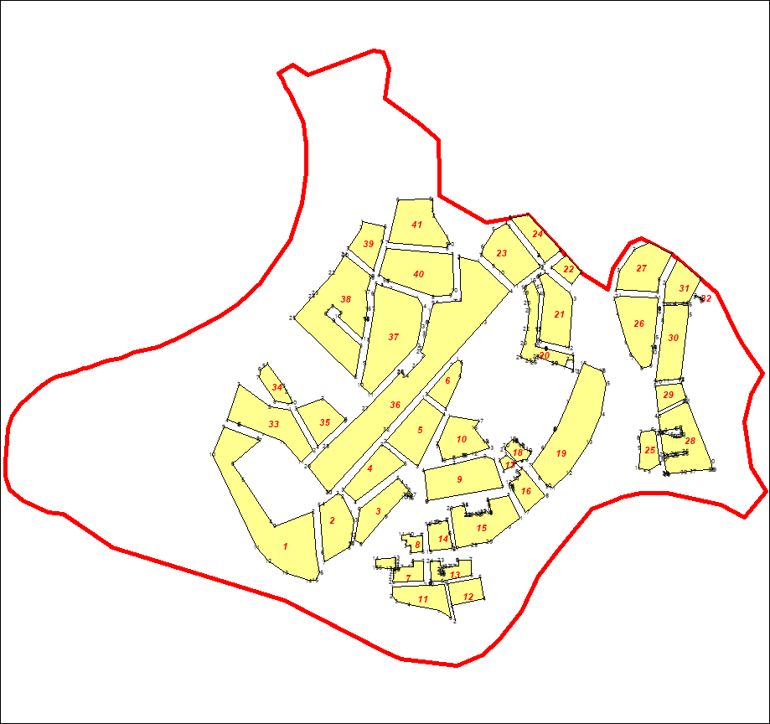

Масштаб 1: _10000________

Используемые условные знаки и обозначения:
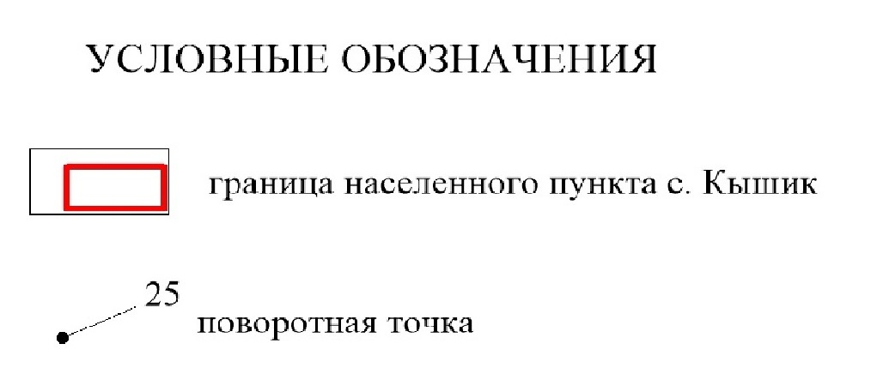

Подпись ________________________ Дата "__" ___________ ____ г.

Место для оттиска печати (при наличии) лица, составившего описание местоположения границ объекта

 |  |  | Лист N1
ОПИСАНИЕ МЕСТОПОЛОЖЕНИЯ ГРАНИЦ
ПРАВИЛА ЗЕМЛЕПОЛЬЗОВАНИЯ И ЗАСТРОЙКИ СЕЛЬСКОГО ПОСЕЛЕНИЯ КЫШИК
ХАНТЫ-МАНСИЙСКОГО РАЙОНА
(наименование объекта местоположение границ, которого описано
(далее - объект)

Сведения об объекте
Село Кышик
N п/п | Характеристики объекта | Описание характеристик
1 | 2 | 3
1 | Местоположение объекта | Российской федерации, Тюменской области, Ханты-Мансийского района  Ханты Мансийского автономного округа – Югры, сельское поселение Кышик
2 | Площадь объекта | 114,80 Га
3 | Иные характеристики объекта | Отсутствуют

 |  |  |  | Лист N2
ОПИСАНИЕ МЕСТОПОЛОЖЕНИЯ ГРАНИЦ
ПРАВИЛА ЗЕМЛЕПОЛЬЗОВАНИЯ И ЗАСТРОЙКИ СЕЛЬСКОГО ПОСЕЛЕНИЯ КЫШИК
ХАНТЫ-МАНСИЙСКОГО РАЙОНА
(наименование объекта местоположение границ, которого описано
(далее - объект)

Сведения о местоположении границ Общественно-деловой зоны(О)
1. Система координат ___МСК 86, зона 2________________________________
2. Сведения о характерных точках границ объекта
Обозначение характерных точек части границы | Координаты, м |  | Метод определения координат и средняя квадратическая погрешность положения характерной точки (Mt), м | Описание обозначения точки
 | X | Y
1 | 2 | 3 | 4 | 5
Часть N 1
1 | 1008078.81 | 2653837.23 | Картометрический метод | ---
2 | 1008112.28 | 2653867.74 | Картометрический метод | ---
3 | 1008097.64 | 2653881.75 | Картометрический метод | ---
4 | 1008057.43 | 2653883.03 | Картометрический метод | ---
5 | 1008046.77 | 2653872.24 | Картометрический метод | ---
Часть N 2
1 | 1008141.38 | 2653982.96 | Картометрический метод | ---
2 | 1008187.87 | 2654026.97 | Картометрический метод | ---
3 | 1008187.78 | 2654027.05 | Картометрический метод | ---
4 | 1008178.23 | 2654037.28 | Картометрический метод | ---
5 | 1008155.16 | 2654016.7 | Картометрический метод | ---
6 | 1008131.5 | 2653993.79 | Картометрический метод | ---
7 | 1008140.92 | 2653983.43 | Картометрический метод | ---
Часть N 3
1 | 1008173.28 | 2654129.79 | Картометрический метод | ---
2 | 1008192.81 | 2654131.1 | Картометрический метод | ---
3 | 1008260.94 | 2654190.39 | Картометрический метод | ---
4 | 1008215.29 | 2654243.69 | Картометрический метод | ---
5 | 1008134,00 | 2654172.82 | Картометрический метод | ---
Часть N 4
1 | 1008019.19 | 2654145.63 | Картометрический метод | ---
2 | 1008033.07 | 2654157.79 | Картометрический метод | ---
3 | 1008045.87 | 2654169.54 | Картометрический метод | ---
4 | 1008132.24 | 2654247.46 | Картометрический метод | ---
5 | 1008167.13 | 2654267.07 | Картометрический метод | ---
6 | 1008163.1 | 2654277.25 | Картометрический метод | ---
7 | 1008176.91 | 2654283.3 | Картометрический метод | ---
8 | 1008174.54 | 2654290.34 | Картометрический метод | ---
9 | 1008161.89 | 2654323.58 | Картометрический метод | ---
10 | 1008152.99 | 2654346.34 | Картометрический метод | ---
11 | 1008170.51 | 2654352.93 | Картометрический метод | ---
12 | 1008165.94 | 2654365.12 | Картометрический метод | ---
13 | 1008145.59 | 2654365.28 | Картометрический метод | ---
14 | 1008036.29 | 2654317.54 | Картометрический метод | ---
15 | 1007962.24 | 2654270.63 | Картометрический метод | ---
16 | 1007962.73 | 2654270.11 | Картометрический метод | ---
17 | 1007964.1 | 2654268.77 | Картометрический метод | ---
18 | 1007967.87 | 2654265.22 | Картометрический метод | ---
19 | 1007970.52 | 2654258.46 | Картометрический метод | ---
20 | 1007977.22 | 2654251.87 | Картометрический метод | ---
21 | 1007979.42 | 2654249.44 | Картометрический метод | ---
22 | 1007981.51 | 2654247.84 | Картометрический метод | ---
23 | 1007990.18 | 2654237.47 | Картометрический метод | ---
24 | 1007988.59 | 2654235.87 | Картометрический метод | ---
25 | 1007993.47 | 2654230.66 | Картометрический метод | ---
26 | 1007979.69 | 2654217.98 | Картометрический метод | ---
27 | 1007971.15 | 2654212.58 | Картометрический метод | ---
28 | 1007958.5 | 2654197.25 | Картометрический метод | ---
29 | 1007958.82 | 2654193.28 | Картометрический метод | ---
30 | 1007970.01 | 2654184.51 | Картометрический метод | ---
31 | 1007984.05 | 2654172.93 | Картометрический метод | ---
32 | 1007987.95 | 2654169.73 | Картометрический метод | ---
Часть N 5
1 | 1008206.21 | 2654386.18 | Картометрический метод | ---
2 | 1008213,00 | 2654464.19 | Картометрический метод | ---
3 | 1008205.33 | 2654466.47 | Картометрический метод | ---
4 | 1008177.67 | 2654477.03 | Картометрический метод | ---
5 | 1008134.96 | 2654517.15 | Картометрический метод | ---
6 | 1008124.83 | 2654520.58 | Картометрический метод | ---
7 | 1008121.22 | 2654507.75 | Картометрический метод | ---
8 | 1008172.73 | 2654392.16 | Картометрический метод | ---
9 | 1008175.6 | 2654387.75 | Картометрический метод | ---
Часть N 6
1 | 1008101.04 | 2654453.06 | Картометрический метод | ---
2 | 1008095.66 | 2654535.68 | Картометрический метод | ---
3 | 1008027.52 | 2654545.12 | Картометрический метод | ---
4 | 1008021.49 | 2654538.05 | Картометрический метод | ---
5 | 1008014.45 | 2654495.84 | Картометрический метод | ---
6 | 1008012.82 | 2654486.02 | Картометрический метод | ---
7 | 1008014.31 | 2654439.68 | Картометрический метод | ---
8 | 1008053.77 | 2654445.76 | Картометрический метод | ---
9 | 1008055.07 | 2654446.4 | Картометрический метод | ---
10 | 1008057.12 | 2654446.27 | Картометрический метод | ---
Часть N 7
1 | 1008003.37 | 2654482.1 | Картометрический метод | ---
2 | 1008006.43 | 2654499.83 | Картометрический метод | ---
3 | 1008001.56 | 2654503.29 | Картометрический метод | ---
4 | 1007980.68 | 2654507.14 | Картометрический метод | ---
5 | 1007979.91 | 2654507.28 | Картометрический метод | ---
6 | 1007976.91 | 2654507.01 | Картометрический метод | ---
7 | 1007943.18 | 2654504.23 | Картометрический метод | ---
8 | 1007923.74 | 2654503.3 | Картометрический метод | ---
9 | 1007896.22 | 2654502.29 | Картометрический метод | ---
10 | 1007889.22 | 2654480.15 | Картометрический метод | ---
11 | 1007888.23 | 2654441.66 | Картометрический метод | ---
12 | 1007886.06 | 2654350.91 | Картометрический метод | ---
13 | 1007900.75 | 2654368,00 | Картометрический метод | ---
14 | 1007929.51 | 2654392.73 | Картометрический метод | ---
15 | 1007966.92 | 2654417.16 | Картометрический метод | ---
16 | 1008004.16 | 2654436.18 | Картометрический метод | ---
17 | 1008005.28 | 2654437.7 | Картометрический метод | ---
Часть N 8
1 | 1007924.09 | 2654211.29 | Картометрический метод | ---
2 | 1007897.08 | 2654223.16 | Картометрический метод | ---
3 | 1007904.87 | 2654239.22 | Картометрический метод | ---
4 | 1007907.8 | 2654237.82 | Картометрический метод | ---
5 | 1007913.91 | 2654248.28 | Картометрический метод | ---
6 | 1007921.45 | 2654242.68 | Картометрический метод | ---
7 | 1007928.08 | 2654250.67 | Картометрический метод | ---
8 | 1007940.68 | 2654236.83 | Картометрический метод | ---
9 | 1007935.23 | 2654232.35 | Картометрический метод | ---
Часть N 9
1 | 1007830.79 | 2654183.85 | Картометрический метод | ---
2 | 1007844.78 | 2654180.93 | Картометрический метод | ---
3 | 1007846.01 | 2654180.63 | Картометрический метод | ---
4 | 1007856.29 | 2654178.29 | Картометрический метод | ---
5 | 1007858.68 | 2654177.83 | Картометрический метод | ---
6 | 1007859,00 | 2654177.76 | Картометрический метод | ---
7 | 1007854.73 | 2654158.47 | Картометрический метод | ---
8 | 1007847.29 | 2654124.86 | Картометрический метод | ---
9 | 1007847.15 | 2654124.89 | Картометрический метод | ---
10 | 1007824.38 | 2654130,00 | Картометрический метод | ---
11 | 1007824.12 | 2654130.61 | Картометрический метод | ---
12 | 1007824.16 | 2654131.51 | Картометрический метод | ---
13 | 1007824.81 | 2654133.93 | Картометрический метод | ---
14 | 1007825,00 | 2654136.56 | Картометрический метод | ---
15 | 1007826.94 | 2654145.8 | Картометрический метод | ---
16 | 1007827.16 | 2654154.64 | Картометрический метод | ---
17 | 1007825.79 | 2654154.98 | Картометрический метод | ---
18 | 1007826.86 | 2654160.29 | Картометрический метод | ---
19 | 1007830.45 | 2654159.5 | Картометрический метод | ---
20 | 1007831.77 | 2654165.55 | Картометрический метод | ---
21 | 1007832.06 | 2654166.89 | Картометрический метод | ---
22 | 1007834.41 | 2654173.57 | Картометрический метод | ---
23 | 1007828.91 | 2654178.86 | Картометрический метод | ---
24 | 1007830.18 | 2654183.78 | Картометрический метод | ---
Часть N10
1 | 1007813.84 | 2654086.65 | Картометрический метод | ---
2 | 1007813.78 | 2654086.3 | Картометрический метод | ---
3 | 1007810.49 | 2654066.55 | Картометрический метод | ---
4 | 1007808.73 | 2654066.78 | Картометрический метод | ---
5 | 1007807.95 | 2654062.58 | Картометрический метод | ---
6 | 1007808,00 | 2654055.42 | Картометрический метод | ---
7 | 1007805.01 | 2654044.26 | Картометрический метод | ---
8 | 1007804.97 | 2654043.97 | Картометрический метод | ---
9 | 1007807.18 | 2654043.84 | Картометрический метод | ---
10 | 1007807.23 | 2654045.8 | Картометрический метод | ---
11 | 1007808.23 | 2654045.78 | Картометрический метод | ---
12 | 1007808.17 | 2654043.78 | Картометрический метод | ---
13 | 1007829.68 | 2654042.53 | Картометрический метод | ---
14 | 1007829.68 | 2654042.53 | Картометрический метод | ---
15 | 1007838.16 | 2654082.49 | Картометрический метод | ---
Часть N 11
1 | 1007858.94 | 2654000.69 | Картометрический метод | ---
2 | 1007859.77 | 2653996.32 | Картометрический метод | ---
3 | 1007866.13 | 2653989.14 | Картометрический метод | ---
4 | 1007872.89 | 2653995.31 | Картометрический метод | ---
5 | 1007871.68 | 2653996.73 | Картометрический метод | ---
6 | 1007870.54 | 2653997.98 | Картометрический метод | ---
7 | 1007866.8 | 2654002.31 | Картометрический метод | ---
8 | 1007866.24 | 2654003.05 | Картометрический метод | ---
9 | 1007864.33 | 2654005.36 | Картометрический метод | ---
10 | 1007862.45 | 2654003.71 | Картометрический метод | ---
Часть N 12
1 | 1007850.93 | 2653989.31 | Картометрический метод | ---
2 | 1007847.37 | 2654010.43 | Картометрический метод | ---
3 | 1007847.1 | 2654012.03 | Картометрический метод | ---
4 | 1007844.02 | 2654011.65 | Картометрический метод | ---
5 | 1007843.89 | 2654012.64 | Картометрический метод | ---
6 | 1007846.07 | 2654012.9 | Картометрический метод | ---
7 | 1007846.93 | 2654013.02 | Картометрический метод | ---
8 | 1007845.4 | 2654022.08 | Картометрический метод | ---
9 | 1007835.02 | 2654028.48 | Картометрический метод | ---
10 | 1007832.09 | 2654030.3 | Картометрический метод | ---
11 | 1007779.81 | 2654031.74 | Картометрический метод | ---
12 | 1007779.83 | 2654030.21 | Картометрический метод | ---
13 | 1007778.33 | 2654004.38 | Картометрический метод | ---
14 | 1007782.48 | 2654004.35 | Картометрический метод | ---
15 | 1007782.08 | 2653985.89 | Картометрический метод | ---
16 | 1007770.99 | 2653986.21 | Картометрический метод | ---
17 | 1007771.23 | 2653996.42 | Картометрический метод | ---
18 | 1007758.23 | 2653995.55 | Картометрический метод | ---
19 | 1007759.12 | 2654005.54 | Картометрический метод | ---
20 | 1007742.89 | 2654006.85 | Картометрический метод | ---
21 | 1007740.4 | 2653974.24 | Картометрический метод | ---
22 | 1007770.32 | 2653972.61 | Картометрический метод | ---
23 | 1007770.7 | 2653972.7 | Картометрический метод | ---
24 | 1007769.93 | 2653940.64 | Картометрический метод | ---
25 | 1007769.93 | 2653937.99 | Картометрический метод | ---
26 | 1007737.91 | 2653939.81 | Картометрический метод | ---
27 | 1007737.89 | 2653939.65 | Картометрический метод | ---
28 | 1007736.4 | 2653916.7 | Картометрический метод | ---
29 | 1007716.55 | 2653917.76 | Картометрический метод | ---
30 | 1007710.2 | 2653898.34 | Картометрический метод | ---
31 | 1007705.47 | 2653883.87 | Картометрический метод | ---
32 | 1007702.99 | 2653876.29 | Картометрический метод | ---
33 | 1007693.14 | 2653855.3 | Картометрический метод | ---
34 | 1007671.82 | 2653823.14 | Картометрический метод | ---
35 | 1007704.6 | 2653818.43 | Картометрический метод | ---
36 | 1007718.36 | 2653838.78 | Картометрический метод | ---
37 | 1007714.8 | 2653839.26 | Картометрический метод | ---
38 | 1007715.24 | 2653843.23 | Картометрический метод | ---
39 | 1007720.9 | 2653842.56 | Картометрический метод | ---
40 | 1007748.56 | 2653883.49 | Картометрический метод | ---
41 | 1007751.18 | 2653902.08 | Картометрический метод | ---
42 | 1007751.26 | 2653903.55 | Картометрический метод | ---
43 | 1007751.4 | 2653903.65 | Картометрический метод | ---
44 | 1007751.73 | 2653905.95 | Картометрический метод | ---
45 | 1007769.95 | 2653921.28 | Картометрический метод | ---
Часть N 13
1 | 1007709.14 | 2653929.15 | Картометрический метод | ---
2 | 1007709.5 | 2653935.1 | Картометрический метод | ---
3 | 1007707.84 | 2653958.27 | Картометрический метод | ---
4 | 1007706.89 | 2653966.74 | Картометрический метод | ---
5 | 1007706.78 | 2653968.02 | Картометрический метод | ---
6 | 1007699.02 | 2653967.57 | Картометрический метод | ---
7 | 1007688.71 | 2653966.25 | Картометрический метод | ---
8 | 1007678.44 | 2653966.04 | Картометрический метод | ---
9 | 1007678.44 | 2653966.04 | Картометрический метод | ---
10 | 1007677.67 | 2653955.97 | Картометрический метод | ---
11 | 1007680.54 | 2653956.44 | Картометрический метод | ---
12 | 1007680.7 | 2653955.45 | Картометрический метод | ---
13 | 1007677.66 | 2653954.95 | Картометрический метод | ---
14 | 1007677.51 | 2653954.93 | Картометрический метод | ---
15 | 1007674.11 | 2653932.55 | Картометрический метод | ---
16 | 1007673.85 | 2653931.98 | Картометрический метод | ---
17 | 1007680.11 | 2653931.45 | Картометрический метод | ---
Часть N 14
1 | 1007722.03 | 2653973.34 | Картометрический метод | ---
2 | 1007716.21 | 2653973.25 | Картометрический метод | ---
3 | 1007704.7 | 2653973.25 | Картометрический метод | ---
4 | 1007705.4 | 2653979.84 | Картометрический метод | ---
5 | 1007710.04 | 2653979.71 | Картометрический метод | ---
6 | 1007710.28 | 2653986.62 | Картометрический метод | ---
7 | 1007710.97 | 2654004.8 | Картометрический метод | ---
8 | 1007711.4 | 2654011.49 | Картометрический метод | ---
9 | 1007722.66 | 2654011.33 | Картометрический метод | ---
10 | 1007723.42 | 2654011.36 | Картометрический метод | ---
11 | 1007723.1 | 2654002.66 | Картометрический метод | ---
Часть N 15
1 | 1007724.67 | 2654070.63 | Картометрический метод | ---
2 | 1007725.19 | 2654087.47 | Картометрический метод | ---
3 | 1007725.7 | 2654103.74 | Картометрический метод | ---
4 | 1007722.34 | 2654107.23 | Картометрический метод | ---
5 | 1007725.8 | 2654106.83 | Картометрический метод | ---
6 | 1007725.92 | 2654110.64 | Картометрический метод | ---
7 | 1007725.67 | 2654110.66 | Картометрический метод | ---
8 | 1007712.79 | 2654111.29 | Картометрический метод | ---
9 | 1007712.24 | 2654099.99 | Картометрический метод | ---
10 | 1007711.86 | 2654097.92 | Картометрический метод | ---
11 | 1007712.05 | 2654087.2 | Картометрический метод | ---
12 | 1007710.73 | 2654079.11 | Картометрический метод | ---
13 | 1007710.17 | 2654077.04 | Картометрический метод | ---
14 | 1007696.81 | 2654076.85 | Картометрический метод | ---
15 | 1007697,00 | 2654074.97 | Картометрический метод | ---
16 | 1007693.8 | 2654076.1 | Картометрический метод | ---
17 | 1007693.24 | 2654073.28 | Картометрический метод | ---
18 | 1007697.19 | 2654071.96 | Картометрический метод | ---
19 | 1007705.09 | 2654071.21 | Картометрический метод | ---
20 | 1007706.02 | 2654072.15 | Картометрический метод | ---
21 | 1007724.63 | 2654070.63 | Картометрический метод | ---

Лист N3
ОПИСАНИЕ МЕСТОПОЛОЖЕНИЯ ГРАНИЦ

___________________________с.Кышик____________________________
(наименование объекта)

План границ объекта

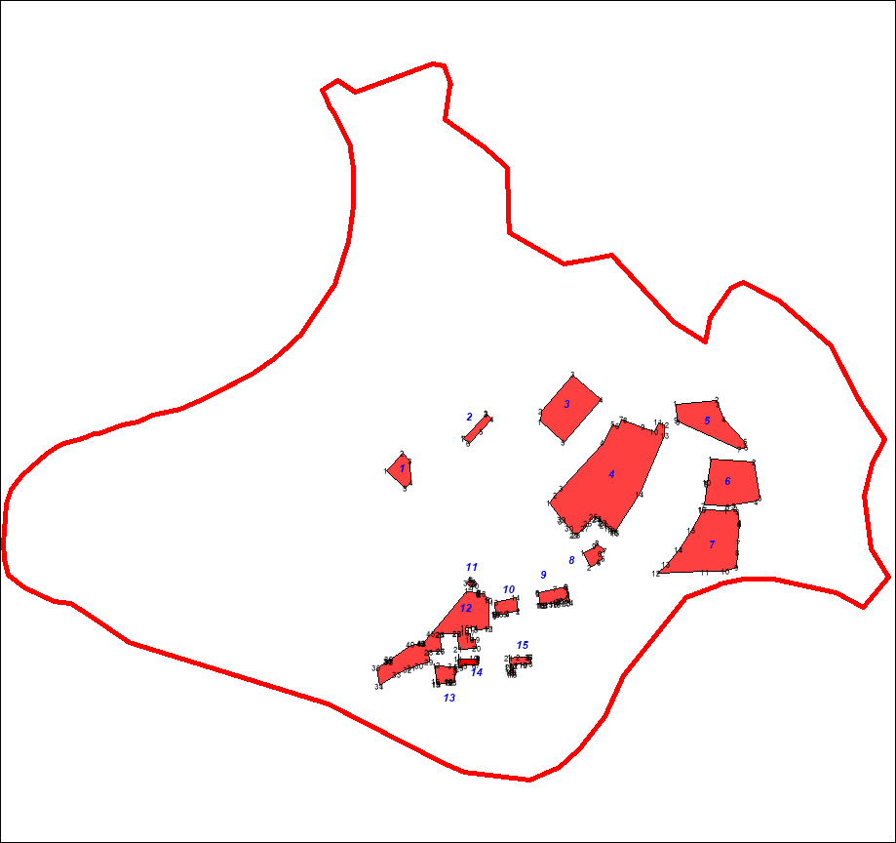

Масштаб 1: _10000________

Используемые условные знаки и обозначения:

Подпись ________________________ Дата "__" ___________ ____ г.

Место для оттиска печати (при наличии) лица, составившего описание местоположения границ объекта

 |  |  | Лист N1
ОПИСАНИЕ МЕСТОПОЛОЖЕНИЯ ГРАНИЦ
ПРАВИЛА ЗЕМЛЕПОЛЬЗОВАНИЯ И ЗАСТРОЙКИ СЕЛЬСКОГО ПОСЕЛЕНИЯ КЫШИК
ХАНТЫ-МАНСИЙСКОГО РАЙОНА
(наименование объекта местоположение границ, которого описано
(далее - объект)

Сведения об объекте
Село Кышик
N п/п | Характеристики объекта | Описание характеристик
1 | 2 | 3
1 | Местоположение объекта | Российской федерации, Тюменской области, Ханты-Мансийского района  Ханты Мансийского автономного округа – Югры, сельское поселение Кышик
2 | Площадь объекта | 114,80 Га
3 | Иные характеристики объекта | Отсутствуют

 |  |  |  | Лист N2
ОПИСАНИЕ МЕСТОПОЛОЖЕНИЯ ГРАНИЦ
ПРАВИЛА ЗЕМЛЕПОЛЬЗОВАНИЯ И ЗАСТРОЙКИ СЕЛЬСКОГО ПОСЕЛЕНИЯ КЫШИК
ХАНТЫ-МАНСИЙСКОГО РАЙОНА
(наименование объекта местоположение границ, которого описано
(далее - объект)

Сведения о местоположении границ Зоны инженерной инфраструктуры(И)
1. Система координат ___МСК 86, зона 2________________________________
2. Сведения о характерных точках границ объекта
Обозначение характерных точек части границы | Координаты, м |  | Метод определения координат и средняя квадратическая погрешность положения характерной точки (Mt), м | Описание обозначения точки
 | X | Y
1 | 2 | 3 | 4 | 5
Часть N 1
1 | 1007990.93 | 2653673.58 | Картометрический метод | ---
2 | 1007973.62 | 2653713.9 | Картометрический метод | ---
3 | 1007925.25 | 2653754.06 | Картометрический метод | ---
4 | 1007872.79 | 2653783.71 | Картометрический метод | ---
5 | 1007856.3 | 2653786.95 | Картометрический метод | ---
6 | 1007843.56 | 2653789.45 | Картометрический метод | ---
7 | 1007832.88 | 2653790.1 | Картометрический метод | ---
8 | 1007800,00 | 2653704.75 | Картометрический метод | ---
9 | 1007810.81 | 2653696.52 | Картометрический метод | ---
10 | 1007903.08 | 2653635.41 | Картометрический метод | ---
11 | 1007939.19 | 2653611.86 | Картометрический метод | ---
Часть N 2
1 | 1007615.14 | 2653767.79 | Картометрический метод | ---
2 | 1007636.58 | 2653725.54 | Картометрический метод | ---
3 | 1007636.67 | 2653725.25 | Картометрический метод | ---
4 | 1007663.54 | 2653738.27 | Картометрический метод | ---
5 | 1007643.74 | 2653779.44 | Картометрический метод | ---
Часть N 3
1 | 1007702.99 | 2653876.3 | Картометрический метод | ---
2 | 1007716.55 | 2653917.77 | Картометрический метод | ---
3 | 1007669.23 | 2653921.85 | Картометрический метод | ---
4 | 1007668.87 | 2653920.78 | Картометрический метод | ---
5 | 1007667.53 | 2653918.11 | Картометрический метод | ---
6 | 1007659.25 | 2653899.96 | Картометрический метод | ---
7 | 1007658.84 | 2653899.05 | Картометрический метод | ---
8 | 1007657.46 | 2653896.72 | Картометрический метод | ---
9 | 1007666.55 | 2653891.1 | Картометрический метод | ---
10 | 1007688.55 | 2653881.01 | Картометрический метод | ---
11 | 1007695.65 | 2653878.59 | Картометрический метод | ---
Часть N 4
1 | 1008720.21 | 2653957.87 | Картометрический метод | ---
2 | 1008703.57 | 2653977.97 | Картометрический метод | ---
3 | 1008717.22 | 2653989.21 | Картометрический метод | ---
4 | 1008732.57 | 2653967.56 | Картометрический метод | ---
Часть N 5
1 | 1008526.9 | 2653815.86 | Картометрический метод | ---
2 | 1008536.65 | 2653818.1 | Картометрический метод | ---
3 | 1008534.39 | 2653827.86 | Картометрический метод | ---
4 | 1008524.64 | 2653825.61 | Картометрический метод | ---
Часть N 6
1 | 1008416.48 | 2654086.48 | Картометрический метод | ---
2 | 1008424.92 | 2654086.73 | Картометрический метод | ---
3 | 1008424.89 | 2654093.17 | Картометрический метод | ---
4 | 1008415.65 | 2654095.32 | Картометрический метод | ---
Часть N 7
1 | 1008068.47 | 2654102.53 | Картометрический метод | ---
2 | 1008067.04 | 2654109.26 | Картометрический метод | ---
3 | 1008055.55 | 2654107.51 | Картометрический метод | ---
4 | 1008057.16 | 2654097.24 | Картометрический метод | ---
Часть N 8
1 | 1007889.02 | 2654307.79 | Картометрический метод | ---
2 | 1007890.96 | 2654309.81 | Картометрический метод | ---
3 | 1007885.64 | 2654319.17 | Картометрический метод | ---
4 | 1007881.32 | 2654314.54 | Картометрический метод | ---

Лист N3
ОПИСАНИЕ МЕСТОПОЛОЖЕНИЯ ГРАНИЦ

___________________________с.Кышик____________________________
(наименование объекта)

План границ объекта

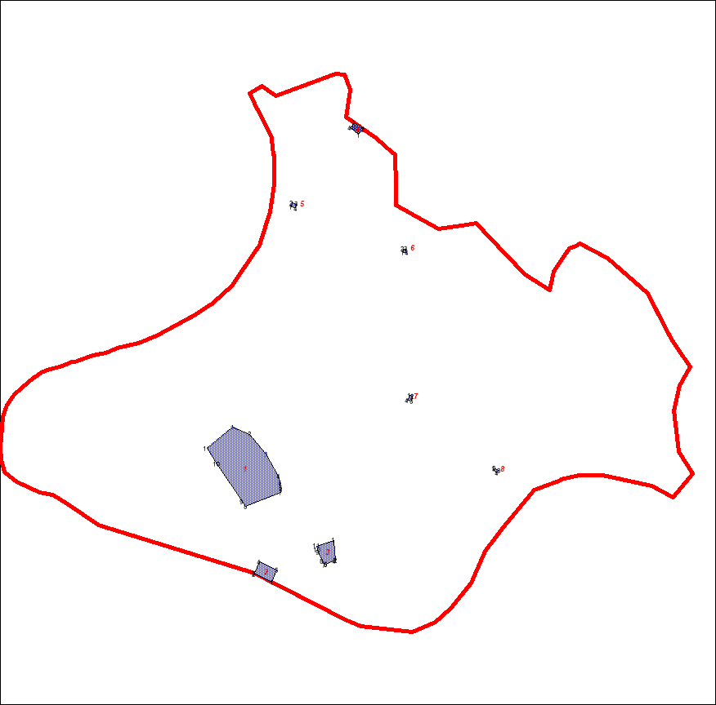

Масштаб 1: _10000________

Используемые условные знаки и обозначения:

Подпись ________________________ Дата "__" ___________ ____ г.

Место для оттиска печати (при наличии) лица, составившего описание местоположения границ объекта

 |  |  | Лист N1
ОПИСАНИЕ МЕСТОПОЛОЖЕНИЯ ГРАНИЦ
ПРАВИЛА ЗЕМЛЕПОЛЬЗОВАНИЯ И ЗАСТРОЙКИ СЕЛЬСКОГО ПОСЕЛЕНИЯ КЫШИК
ХАНТЫ-МАНСИЙСКОГО РАЙОНА
(наименование объекта местоположение границ, которого описано
(далее - объект)

Сведения об объекте
Село Кышик
N п/п | Характеристики объекта | Описание характеристик
1 | 2 | 3
1 | Местоположение объекта | Российской федерации, Тюменской области, Ханты-Мансийского района  Ханты Мансийского автономного округа – Югры, сельское поселение Кышик
2 | Площадь объекта | 114,80 Га
3 | Иные характеристики объекта | Отсутствуют

 |  |  |  | Лист N2
ОПИСАНИЕ МЕСТОПОЛОЖЕНИЯ ГРАНИЦ
ПРАВИЛА ЗЕМЛЕПОЛЬЗОВАНИЯ И ЗАСТРОЙКИ СЕЛЬСКОГО ПОСЕЛЕНИЯ КЫШИК
ХАНТЫ-МАНСИЙСКОГО РАЙОНА
(наименование объекта местоположение границ, которого описано
(далее - объект)

Сведения о местоположении границ Зона транспортной инфраструктуры (Т)
1. Система координат ___МСК 86, зона 2________________________________
2. Сведения о характерных точках границ объекта
Обозначение характерных точек части границы | Координаты, м |  | Метод определения координат и средняя квадратическая погрешность положения характерной точки (Mt), м | Описание обозначения точки
 | X | Y
1 | 2 | 3 | 4 | 5
1 | 1008164.02 | 2653327.39 | Картометрический метод | ---
2 | 1008166.41 | 2653334.18 | Картометрический метод | ---
3 | 1008171.75 | 2653364.29 | Картометрический метод | ---
4 | 1008184.38 | 2653392.19 | Картометрический метод | ---
5 | 1008196.26 | 2653444.06 | Картометрический метод | ---
6 | 1008206.91 | 2653469.41 | Картометрический метод | ---
7 | 1008206.57 | 2653469.54 | Картометрический метод | ---
8 | 1008152.4 | 2653490.21 | Картометрический метод | ---
9 | 1008243.83 | 2653626.59 | Картометрический метод | ---
10 | 1008243.52 | 2653626.91 | Картометрический метод | ---
11 | 1008244.8 | 2653628.22 | Картометрический метод | ---
12 | 1008275.4 | 2653597.98 | Картометрический метод | ---
13 | 1008279.94 | 2653604.8 | Картометрический метод | ---
14 | 1008251.38 | 2653634.85 | Картометрический метод | ---
15 | 1008253.76 | 2653637.31 | Картометрический метод | ---
16 | 1008433.31 | 2653790.59 | Картометрический метод | ---
17 | 1008469.69 | 2653789.15 | Картометрический метод | ---
18 | 1008507.78 | 2653792.58 | Картометрический метод | ---
19 | 1008522.99 | 2653794.43 | Картометрический метод | ---
20 | 1008562.82 | 2653800.03 | Картометрический метод | ---
21 | 1008559.22 | 2653818.85 | Картометрический метод | ---
22 | 1008550.7 | 2653817.06 | Картометрический метод | ---
23 | 1008545.38 | 2653849.86 | Картометрический метод | ---
24 | 1008544.85 | 2653876.9 | Картометрический метод | ---
25 | 1008542.94 | 2653974.91 | Картометрический метод | ---
26 | 1008543.83 | 2654051.55 | Картометрический метод | ---
27 | 1008603.58 | 2654050.5 | Картометрический метод | ---
28 | 1008636.34 | 2654050.66 | Картометрический метод | ---
29 | 1008659.03 | 2654052.8 | Картометрический метод | ---
30 | 1008664.32 | 2654055.97 | Картометрический метод | ---
31 | 1008661.24 | 2654059.49 | Картометрический метод | ---
32 | 1008654.51 | 2654067.1 | Картометрический метод | ---
33 | 1008632.59 | 2654067.58 | Картометрический метод | ---
34 | 1008537.72 | 2654069.57 | Картометрический метод | ---
35 | 1008532.2 | 2654069.7 | Картометрический метод | ---
36 | 1008473.16 | 2654173.47 | Картометрический метод | ---
37 | 1008481.99 | 2654227.33 | Картометрический метод | ---
38 | 1008401.65 | 2654288.64 | Картометрический метод | ---
39 | 1008401.98 | 2654289.09 | Картометрический метод | ---
40 | 1008399.98 | 2654290.66 | Картометрический метод | ---
41 | 1008399.64 | 2654290.18 | Картометрический метод | ---
42 | 1008384.33 | 2654302.72 | Картометрический метод | ---
43 | 1008411.04 | 2654337.15 | Картометрический метод | ---
44 | 1008399.23 | 2654348.19 | Картометрический метод | ---
45 | 1008372.51 | 2654317.02 | Картометрический метод | ---
46 | 1008335.37 | 2654361.66 | Картометрический метод | ---
47 | 1008326.8 | 2654380.45 | Картометрический метод | ---
48 | 1008325.38 | 2654417.25 | Картометрический метод | ---
49 | 1008324.71 | 2654434.91 | Картометрический метод | ---
50 | 1008324.43 | 2654442.05 | Картометрический метод | ---
51 | 1008371.16 | 2654452.26 | Картометрический метод | ---
52 | 1008425.33 | 2654489.82 | Картометрический метод | ---
53 | 1008437.5 | 2654515.04 | Картометрический метод | ---
54 | 1008428.09 | 2654533.02 | Картометрический метод | ---
55 | 1008412.16 | 2654500.35 | Картометрический метод | ---
56 | 1008365.67 | 2654466.4 | Картометрический метод | ---
57 | 1008323.69 | 2654459.81 | Картометрический метод | ---
58 | 1008319.31 | 2654552.26 | Картометрический метод | ---
59 | 1008346.14 | 2654554.72 | Картометрический метод | ---
60 | 1008402.29 | 2654582.27 | Картометрический метод | ---
61 | 1008401.9 | 2654583.52 | Картометрический метод | ---
62 | 1008391.7 | 2654594.98 | Картометрический метод | ---
63 | 1008338.85 | 2654568.22 | Картометрический метод | ---
64 | 1008293.96 | 2654566.14 | Картометрический метод | ---
65 | 1008293.99 | 2654591.36 | Картометрический метод | ---
66 | 1008294.23 | 2654609.86 | Картометрический метод | ---
67 | 1008294.33 | 2654616.1 | Картометрический метод | ---
68 | 1008294.38 | 2654619.42 | Картометрический метод | ---
69 | 1008289.34 | 2654619.68 | Картометрический метод | ---
70 | 1008289.4 | 2654616.7 | Картометрический метод | ---
71 | 1008289.56 | 2654607.71 | Картометрический метод | ---
72 | 1008290.15 | 2654604.74 | Картометрический метод | ---
73 | 1008289.93 | 2654587.71 | Картометрический метод | ---
74 | 1008289.66 | 2654580.8 | Картометрический метод | ---
75 | 1008289.66 | 2654574.91 | Картометрический метод | ---
76 | 1008289.63 | 2654566.11 | Картометрический метод | ---
77 | 1008255.25 | 2654564.22 | Картометрический метод | ---
78 | 1008121.2 | 2654547.65 | Картометрический метод | ---
79 | 1008124.97 | 2654599.62 | Картометрический метод | ---
80 | 1008125.32 | 2654603.17 | Картометрический метод | ---
81 | 1008125.34 | 2654603.36 | Картометрический метод | ---
82 | 1008116.4 | 2654603.9 | Картометрический метод | ---
83 | 1008111.3 | 2654547.14 | Картометрический метод | ---
84 | 1008053.44 | 2654551.78 | Картометрический метод | ---
85 | 1008083.66 | 2654610.94 | Картометрический метод | ---
86 | 1008085.05 | 2654613.82 | Картометрический метод | ---
87 | 1008085.11 | 2654613.95 | Картометрический метод | ---
88 | 1008076.87 | 2654616.99 | Картометрический метод | ---
89 | 1008076.85 | 2654616.96 | Картометрический метод | ---
90 | 1008075.33 | 2654614.27 | Картометрический метод | ---
91 | 1008043.62 | 2654553.18 | Картометрический метод | ---
92 | 1008011.72 | 2654557.54 | Картометрический метод | ---
93 | 1008011.33 | 2654558.5 | Картометрический метод | ---
94 | 1008013.1 | 2654571.04 | Картометрический метод | ---
95 | 1008016.87 | 2654591.62 | Картометрический метод | ---
96 | 1008017.57 | 2654594.78 | Картометрический метод | ---
97 | 1008018.87 | 2654602.18 | Картометрический метод | ---
98 | 1008018.94 | 2654604.58 | Картометрический метод | ---
99 | 1008008.72 | 2654605.86 | Картометрический метод | ---
100 | 1008004.06 | 2654606.62 | Картометрический метод | ---
101 | 1008003.9 | 2654606.66 | Картометрический метод | ---
102 | 1008003.91 | 2654606.69 | Картометрический метод | ---
103 | 1007999.67 | 2654607.65 | Картометрический метод | ---
104 | 1007998.44 | 2654597.41 | Картометрический метод | ---
105 | 1007998.21 | 2654592.8 | Картометрический метод | ---
106 | 1007997.97 | 2654589.54 | Картометрический метод | ---
107 | 1007998.68 | 2654585.5 | Картометрический метод | ---
108 | 1008002.31 | 2654579.94 | Картометрический метод | ---
109 | 1008006.24 | 2654564.13 | Картометрический метод | ---
110 | 1008006.95 | 2654560.35 | Картометрический метод | ---
111 | 1008005.96 | 2654560.29 | Картометрический метод | ---
112 | 1008006.13 | 2654557.89 | Картометрический метод | ---
113 | 1008005.51 | 2654557.98 | Картометрический метод | ---
114 | 1007960.45 | 2654564.19 | Картометрический метод | ---
115 | 1007958.26 | 2654567.94 | Картометрический метод | ---
116 | 1007962.15 | 2654586.98 | Картометрический метод | ---
117 | 1007967.31 | 2654613.25 | Картометрический метод | ---
118 | 1007961.43 | 2654614.46 | Картометрический метод | ---
119 | 1007957.24 | 2654592.22 | Картометрический метод | ---
120 | 1007957.02 | 2654591.23 | Картометрический метод | ---
121 | 1007952.96 | 2654571.78 | Картометрический метод | ---
122 | 1007948.22 | 2654566.05 | Картометрический метод | ---
123 | 1007919.6 | 2654570.02 | Картометрический метод | ---
124 | 1007917.6 | 2654571.2 | Картометрический метод | ---
125 | 1007917.42 | 2654571.46 | Картометрический метод | ---
126 | 1007917.06 | 2654571.52 | Картометрический метод | ---
127 | 1007916.43 | 2654571.87 | Картометрический метод | ---
128 | 1007920.98 | 2654608.48 | Картометрический метод | ---
129 | 1007923.32 | 2654630.56 | Картометрический метод | ---
130 | 1007926.77 | 2654671.55 | Картометрический метод | ---
131 | 1007892.28 | 2654730.53 | Картометрический метод | ---
132 | 1007854.65 | 2654770.98 | Картометрический метод | ---
133 | 1007843.83 | 2654762.05 | Картометрический метод | ---
134 | 1007880.87 | 2654722.27 | Картометрический метод | ---
135 | 1007910.55 | 2654668.64 | Картометрический метод | ---
136 | 1007908.23 | 2654623.78 | Картометрический метод | ---
137 | 1007901.25 | 2654571.1 | Картометрический метод | ---
138 | 1007874.13 | 2654572.35 | Картометрический метод | ---
139 | 1007873.71 | 2654514.21 | Картометрический метод | ---
140 | 1007867.35 | 2654484.19 | Картометрический метод | ---
141 | 1007865.11 | 2654473.82 | Картометрический метод | ---
142 | 1007839.57 | 2654405.41 | Картометрический метод | ---
143 | 1007837.49 | 2654403.74 | Картометрический метод | ---
144 | 1007840.12 | 2654402.82 | Картометрический метод | ---
145 | 1007866.81 | 2654451.94 | Картометрический метод | ---
146 | 1007874.01 | 2654451.62 | Картометрический метод | ---
147 | 1007870.92 | 2654332.58 | Картометрический метод | ---
148 | 1007806.45 | 2654258.4 | Картометрический метод | ---
149 | 1007751.57 | 2654211.65 | Картометрический метод | ---
150 | 1007748.95 | 2654216.54 | Картометрический метод | ---
151 | 1007716.08 | 2654299.68 | Картометрический метод | ---
152 | 1007713.94 | 2654304.9 | Картометрический метод | ---
153 | 1007690.45 | 2654286.78 | Картометрический метод | ---
154 | 1007613.12 | 2654251.3 | Картометрический метод | ---
155 | 1007609.43 | 2654248.42 | Картометрический метод | ---
156 | 1007633.96 | 2654211.58 | Картометрический метод | ---
157 | 1007538.7 | 2654103.71 | Картометрический метод | ---
158 | 1007525.09 | 2654021.89 | Картометрический метод | ---
159 | 1007504.14 | 2654021.6 | Картометрический метод | ---
160 | 1007507.61 | 2653984,00 | Картометрический метод | ---
161 | 1007514.56 | 2653968.51 | Картометрический метод | ---
162 | 1007548.73 | 2653982.59 | Картометрический метод | ---
163 | 1007569.73 | 2653962.43 | Картометрический метод | ---
164 | 1007590.6 | 2653942.43 | Картометрический метод | ---
165 | 1007596.42 | 2653936.86 | Картометрический метод | ---
166 | 1007644.84 | 2653903.1 | Картометрический метод | ---
167 | 1007609.4 | 2653842.05 | Картометрический метод | ---
168 | 1007605.78 | 2653837.31 | Картометрический метод | ---
169 | 1007616.23 | 2653828.38 | Картометрический метод | ---
170 | 1007654.85 | 2653811.49 | Картометрический метод | ---
171 | 1007664.05 | 2653781.86 | Картометрический метод | ---
172 | 1007683.22 | 2653720.16 | Картометрический метод | ---
173 | 1007712.14 | 2653677.76 | Картометрический метод | ---
174 | 1007743.77 | 2653649.5 | Картометрический метод | ---
175 | 1007956.64 | 2653547.58 | Картометрический метод | ---
176 | 1008027.26 | 2653577.28 | Картометрический метод | ---
177 | 1008053.01 | 2653524.8 | Картометрический метод | ---
178 | 1008131.8 | 2653482.88 | Картометрический метод | ---
179 | 1008124.22 | 2653456.64 | Картометрический метод | ---
180 | 1008072.99 | 2653481.57 | Картометрический метод | ---
181 | 1008080.26 | 2653497.63 | Картометрический метод | ---
182 | 1008034.72 | 2653518.21 | Картометрический метод | ---
183 | 1008014.1 | 2653472.64 | Картометрический метод | ---
184 | 1008059.64 | 2653452.06 | Картометрический метод | ---
185 | 1008066.36 | 2653466.53 | Картометрический метод | ---
186 | 1008118.15 | 2653438.66 | Картометрический метод | ---
187 | 1008105.3 | 2653400.54 | Картометрический метод | ---
188 | 1008085.46 | 2653353.54 | Картометрический метод | ---
189 | 1007995.66 | 2653222.69 | Картометрический метод | ---
190 | 1007963.74 | 2653201.5 | Картометрический метод | ---
191 | 1007976.4 | 2653193.82 | Картометрический метод | ---
192 | 1007987.29 | 2653194.46 | Картометрический метод | ---
193 | 1008008.53 | 2653209.18 | Картометрический метод | ---
194 | 1008099.46 | 2653342.02 | Картометрический метод | ---
195 | 1008105.15 | 2653355.49 | Картометрический метод | ---
3. Сведения о характерных точках частей границ не входящие в объект
Обозначение характерных точек части границы | Координаты, м |  | Метод определения координат и средняя квадратическая погрешность положения характерной точки (Mt), м | Описание обозначения точки
 | X | Y
1 | 2 | 3 | 4 | 5
Часть N 1
1 | 1008470.32 | 2653807.87 | Картометрический метод | ---
2 | 1008507.2 | 2653810.98 | Картометрический метод | ---
3 | 1008524.68 | 2653814.02 | Картометрический метод | ---
4 | 1008523.87 | 2653850.37 | Картометрический метод | ---
5 | 1008522.6 | 2653901.7 | Картометрический метод | ---
6 | 1008521.11 | 2653962.43 | Картометрический метод | ---
7 | 1008462.44 | 2653949.47 | Картометрический метод | ---
8 | 1008429.83 | 2653942.27 | Картометрический метод | ---
9 | 1008367.32 | 2653923.46 | Картометрический метод | ---
10 | 1008414.26 | 2653867.81 | Картометрический метод | ---
11 | 1008414.83 | 2653867.14 | Картометрический метод | ---
Часть N 2
1 | 1008521.72 | 2653978.14 | Картометрический метод | ---
2 | 1008523.39 | 2654050.34 | Картометрический метод | ---
3 | 1008521.75 | 2654053.57 | Картометрический метод | ---
4 | 1008500.05 | 2654053.82 | Картометрический метод | ---
5 | 1008487.16 | 2654056.8 | Картометрический метод | ---
6 | 1008440.22 | 2654086.34 | Картометрический метод | ---
7 | 1008424.89 | 2654093.18 | Картометрический метод | ---
8 | 1008416.42 | 2654095.23 | Картометрический метод | ---
9 | 1008415.65 | 2654095.33 | Картометрический метод | ---
10 | 1008428.66 | 2653955.68 | Картометрический метод | ---
Часть N 3
1 | 1008513.73 | 2654069.12 | Картометрический метод | ---
2 | 1008455.28 | 2654173.18 | Картометрический метод | ---
3 | 1008424.09 | 2654153.7 | Картометрический метод | ---
4 | 1008405.47 | 2654147.46 | Картометрический метод | ---
5 | 1008414.86 | 2654115.39 | Картометрический метод | ---
6 | 1008415.72 | 2654115.65 | Картометрический метод | ---
7 | 1008416,00 | 2654114.69 | Картометрический метод | ---
8 | 1008415.14 | 2654114.43 | Картометрический метод | ---
9 | 1008416.14 | 2654111.04 | Картометрический метод | ---
10 | 1008418.52 | 2654110.3 | Картометрический метод | ---
11 | 1008419.5 | 2654110.46 | Картометрический метод | ---
12 | 1008419.59 | 2654109.98 | Картометрический метод | ---
13 | 1008428.65 | 2654107.14 | Картометрический метод | ---
14 | 1008435.86 | 2654104.9 | Картометрический метод | ---
15 | 1008441.56 | 2654102.11 | Картометрический метод | ---
16 | 1008443.43 | 2654101.18 | Картометрический метод | ---
17 | 1008489.23 | 2654072.7 | Картометрический метод | ---
18 | 1008502.13 | 2654069.7 | Картометрический метод | ---
Часть N 4
1 | 1008242.34 | 2653649.47 | Картометрический метод | ---
2 | 1008408.77 | 2653791.55 | Картометрический метод | ---
3 | 1008383.12 | 2653794.72 | Картометрический метод | ---
4 | 1008359.71 | 2653810.88 | Картометрический метод | ---
5 | 1008269.93 | 2653731.07 | Картометрический метод | ---
6 | 1008213.44 | 2653680.19 | Картометрический метод | ---
Часть N 5
1 | 1008448.69 | 2653808.58 | Картометрический метод | ---
2 | 1008399.98 | 2653859.9 | Картометрический метод | ---
3 | 1008353.41 | 2653918.46 | Картометрический метод | ---
4 | 1008349.52 | 2653916.83 | Картометрический метод | ---
5 | 1008319.26 | 2653908.19 | Картометрический метод | ---
6 | 1008282.08 | 2653910.05 | Картометрический метод | ---
7 | 1008259.19 | 2653906.18 | Картометрический метод | ---
8 | 1008258.73 | 2653906.08 | Картометрический метод | ---
9 | 1008215.5 | 2653898.75 | Картометрический метод | ---
10 | 1008264.5 | 2653845.76 | Картометрический метод | ---
11 | 1008271.44 | 2653852.26 | Картометрический метод | ---
12 | 1008288.5 | 2653833.95 | Картометрический метод | ---
13 | 1008270.56 | 2653817.25 | Картометрический метод | ---
14 | 1008255.39 | 2653833.98 | Картометрический метод | ---
15 | 1008253.75 | 2653835.81 | Картометрический метод | ---
16 | 1008200.07 | 2653895.04 | Картометрический метод | ---
17 | 1008132.13 | 2653884.1 | Картометрический метод | ---
18 | 1008130.48 | 2653881.34 | Картометрический метод | ---
19 | 1008261.12 | 2653745.89 | Картометрический метод | ---
20 | 1008316.39 | 2653794.98 | Картометрический метод | ---
21 | 1008359.79 | 2653833.02 | Картометрический метод | ---
22 | 1008389.13 | 2653812.38 | Картометрический метод | ---
Часть N 6
1 | 1008336.52 | 2653929.76 | Картометрический метод | ---
2 | 1008332.26 | 2653941.86 | Картометрический метод | ---
3 | 1008331.94 | 2653942.75 | Картометрический метод | ---
4 | 1008325.44 | 2653962.24 | Картометрический метод | ---
5 | 1008305.06 | 2654020.19 | Картометрический метод | ---
6 | 1008286.72 | 2654031.97 | Картометрический метод | ---
7 | 1008242.17 | 2654027.84 | Картометрический метод | ---
8 | 1008200.81 | 2654018.85 | Картометрический метод | ---
9 | 1008091.97 | 2653917.31 | Картометрический метод | ---
10 | 1008113.38 | 2653895.78 | Картометрический метод | ---
11 | 1008161.68 | 2653905.38 | Картометрический метод | ---
12 | 1008211.9 | 2653914.18 | Картометрический метод | ---
13 | 1008281.96 | 2653924.48 | Картометрический метод | ---
14 | 1008315.54 | 2653923.68 | Картометрический метод | ---
Часть N 7
1 | 1008356.86 | 2653935.94 | Картометрический метод | ---
2 | 1008414.65 | 2653952.83 | Картометрический метод | ---
3 | 1008401.96 | 2654098.11 | Картометрический метод | ---
4 | 1008400.5 | 2654098.18 | Картометрический метод | ---
5 | 1008322.94 | 2654101.22 | Картометрический метод | ---
6 | 1008311.69 | 2654093.5 | Картометрический метод | ---
7 | 1008308.41 | 2654056.58 | Картометрический метод | ---
8 | 1008342.88 | 2653957.25 | Картометрический метод | ---
9 | 1008345.53 | 2653949.6 | Картометрический метод | ---
Часть N 8
1 | 1008396.26 | 2654113.47 | Картометрический метод | ---
2 | 1008396.19 | 2654113.79 | Картометрический метод | ---
3 | 1008385.76 | 2654155.68 | Картометрический метод | ---
4 | 1008321.1 | 2654223.62 | Картометрический метод | ---
5 | 1008252.81 | 2654166.72 | Картометрический метод | ---
6 | 1008015.11 | 2653952,00 | Картометрический метод | ---
7 | 1007877.23 | 2653826.02 | Картометрический метод | ---
8 | 1007876.59 | 2653823.65 | Картометрический метод | ---
9 | 1007932.88 | 2653778.3 | Картометрический метод | ---
10 | 1007976.66 | 2653819.42 | Картометрический метод | ---
11 | 1008061.06 | 2653906.91 | Картометрический метод | ---
12 | 1008141.37 | 2653982.94 | Картометрический метод | ---
13 | 1008187.78 | 2654027.04 | Картометрический метод | ---
14 | 1008193.8 | 2654032.58 | Картометрический метод | ---
15 | 1008251.3 | 2654044.77 | Картометрический метод | ---
16 | 1008251.2 | 2654046.21 | Картометрический метод | ---
17 | 1008252.21 | 2654046.27 | Картометрический метод | ---
18 | 1008252.3 | 2654044.99 | Картометрический метод | ---
19 | 1008277.14 | 2654050.24 | Картометрический метод | ---
20 | 1008293.5 | 2654055.68 | Картометрический метод | ---
21 | 1008294.26 | 2654065.18 | Картометрический метод | ---
22 | 1008297.61 | 2654103.58 | Картометрический метод | ---
23 | 1008298.06 | 2654107.33 | Картометрический метод | ---
24 | 1008298.95 | 2654117.18 | Картометрический метод | ---
25 | 1008392.56 | 2654113.47 | Картометрический метод | ---
Часть N 9
1 | 1008469.91 | 2654217.34 | Картометрический метод | ---
2 | 1008462.14 | 2654223.87 | Картометрический метод | ---
3 | 1008376.18 | 2654290.82 | Картометрический метод | ---
4 | 1008375.95 | 2654290.46 | Картометрический метод | ---
5 | 1008373.9 | 2654292.06 | Картометрический метод | ---
6 | 1008373.58 | 2654291.68 | Картометрический метод | ---
7 | 1008332.09 | 2654236.45 | Картометрический метод | ---
8 | 1008361,00 | 2654206.14 | Картометрический метод | ---
9 | 1008375.94 | 2654190.18 | Картометрический метод | ---
10 | 1008400.59 | 2654164.16 | Картометрический метод | ---
11 | 1008401.37 | 2654161.5 | Картометрический метод | ---
12 | 1008418.28 | 2654166.82 | Картометрический метод | ---
13 | 1008455.92 | 2654190.37 | Картометрический метод | ---
Часть N 10
1 | 1008342.88 | 2654275.58 | Картометрический метод | ---
2 | 1008329.41 | 2654282.3 | Картометрический метод | ---
3 | 1008313.92 | 2654288.64 | Картометрический метод | ---
4 | 1008236.35 | 2654285.98 | Картометрический метод | ---
5 | 1008236.04 | 2654285.95 | Картометрический метод | ---
6 | 1008198.68 | 2654281.73 | Картометрический метод | ---
7 | 1008193.07 | 2654304.9 | Картометрический метод | ---
8 | 1008192.75 | 2654304.83 | Картометрический метод | ---
9 | 1008192.52 | 2654305.79 | Картометрический метод | ---
10 | 1008192.83 | 2654305.86 | Картометрический метод | ---
11 | 1008178.47 | 2654365.02 | Картометрический метод | ---
12 | 1008145.59 | 2654365.28 | Картометрический метод | ---
13 | 1008036.29 | 2654317.54 | Картометрический метод | ---
14 | 1007968.76 | 2654274.75 | Картометрический метод | ---
15 | 1007962.24 | 2654270.62 | Картометрический метод | ---
16 | 1007948.96 | 2654262.21 | Картометрический метод | ---
17 | 1007947.24 | 2654252.48 | Картометрический метод | ---
18 | 1007947.4 | 2654252.38 | Картометрический метод | ---
19 | 1007947.14 | 2654251.94 | Картометрический метод | ---
20 | 1007945.01 | 2654239.9 | Картометрический метод | ---
21 | 1007970.89 | 2654216.06 | Картометрический метод | ---
22 | 1007971.15 | 2654212.58 | Картометрический метод | ---
23 | 1007958.5 | 2654197.25 | Картометрический метод | ---
24 | 1007958.82 | 2654193.28 | Картометрический метод | ---
25 | 1007970.01 | 2654184.51 | Картометрический метод | ---
26 | 1007972.41 | 2654182.53 | Картометрический метод | ---
27 | 1007975.03 | 2654180.29 | Картометрический метод | ---
28 | 1007962.42 | 2654146.46 | Картометрический метод | ---
29 | 1007957.44 | 2654124.96 | Картометрический метод | ---
30 | 1007957.54 | 2654124.93 | Картометрический метод | ---
31 | 1007957.32 | 2654123.94 | Картометрический метод | ---
32 | 1007957.21 | 2654123.97 | Картометрический метод | ---
33 | 1007951.91 | 2654101.09 | Картометрический метод | ---
34 | 1007947.22 | 2654080.83 | Картометрический метод | ---
35 | 1007946.31 | 2654076.9 | Картометрический метод | ---
36 | 1007978.95 | 2654066.69 | Картометрический метод | ---
37 | 1007982.7 | 2654065.54 | Картометрический метод | ---
38 | 1008043.77 | 2654092.06 | Картометрический метод | ---
39 | 1008033.07 | 2654157.79 | Картометрический метод | ---
40 | 1008045.65 | 2654169.34 | Картометрический метод | ---
41 | 1008045.87 | 2654169.54 | Картометрический метод | ---
42 | 1008055.55 | 2654107.52 | Картометрический метод | ---
43 | 1008057.16 | 2654097.25 | Картометрический метод | ---
44 | 1008068.47 | 2654102.53 | Картометрический метод | ---
45 | 1008124.34 | 2654128.64 | Картометрический метод | ---
46 | 1008171.06 | 2654129.63 | Картометрический метод | ---
47 | 1008173.28 | 2654129.79 | Картометрический метод | ---
48 | 1008192.81 | 2654131.1 | Картометрический метод | ---
49 | 1008260.94 | 2654190.4 | Картометрический метод | ---
50 | 1008267.37 | 2654196,00 | Картометрический метод | ---
51 | 1008311.67 | 2654234.53 | Картометрический метод | ---
52 | 1008327.86 | 2654255.9 | Картометрический метод | ---
Часть N 11
1 | 1008361.72 | 2654302.08 | Картометрический метод | ---
2 | 1008316.39 | 2654356.42 | Картометрический метод | ---
3 | 1008303.41 | 2654363.78 | Картометрический метод | ---
4 | 1008195.66 | 2654356.86 | Картометрический метод | ---
5 | 1008196.47 | 2654352.83 | Картометрический метод | ---
6 | 1008210.54 | 2654289.57 | Картометрический метод | ---
7 | 1008210.62 | 2654289.57 | Картометрический метод | ---
8 | 1008315.23 | 2654301.22 | Картометрический метод | ---
9 | 1008331.21 | 2654296.58 | Картометрический метод | ---
10 | 1008352.13 | 2654288.48 | Картометрический метод | ---
Часть N 12
1 | 1008312.85 | 2654380.64 | Картометрический метод | ---
2 | 1008310.47 | 2654431.2 | Картометрический метод | ---
3 | 1008310.22 | 2654436.7 | Картометрический метод | ---
4 | 1008310.03 | 2654440.58 | Картометрический метод | ---
5 | 1008301.84 | 2654440.19 | Картометрический метод | ---
6 | 1008269.51 | 2654447.39 | Картометрический метод | ---
7 | 1008213,00 | 2654464.19 | Картометрический метод | ---
8 | 1008205.33 | 2654466.46 | Картометрический метод | ---
9 | 1008177.67 | 2654477.02 | Картометрический метод | ---
10 | 1008134.96 | 2654517.15 | Картометрический метод | ---
11 | 1008124.83 | 2654520.58 | Картометрический метод | ---
12 | 1008121.22 | 2654507.74 | Картометрический метод | ---
13 | 1008172.73 | 2654392.16 | Картометрический метод | ---
14 | 1008175.6 | 2654387.74 | Картометрический метод | ---
15 | 1008206.21 | 2654386.18 | Картометрический метод | ---
16 | 1008311.88 | 2654380.7 | Картометрический метод | ---
Часть N 13
1 | 1008302.95 | 2654456.74 | Картометрический метод | ---
2 | 1008308.02 | 2654461.54 | Картометрический метод | ---
3 | 1008309.57 | 2654469.06 | Картометрический метод | ---
4 | 1008305.83 | 2654551.78 | Картометрический метод | ---
5 | 1008274.12 | 2654550.59 | Картометрический метод | ---
6 | 1008217.92 | 2654544.77 | Картометрический метод | ---
7 | 1008184.65 | 2654540.86 | Картометрический метод | ---
8 | 1008156.11 | 2654536.48 | Картометрический метод | ---
9 | 1008150.88 | 2654517.25 | Картометрический метод | ---
10 | 1008173.77 | 2654498.14 | Картометрический метод | ---
11 | 1008179.38 | 2654493.28 | Картометрический метод | ---
12 | 1008208.06 | 2654482.46 | Картометрический метод | ---
13 | 1008270.65 | 2654463.94 | Картометрический метод | ---
Часть N 14
1 | 1008137.6 | 2653499.07 | Картометрический метод | ---
2 | 1008231.74 | 2653639.49 | Картометрический метод | ---
3 | 1008202.8 | 2653670.34 | Картометрический метод | ---
4 | 1008172.93 | 2653642.66 | Картометрический метод | ---
5 | 1008125.87 | 2653611.33 | Картометрический метод | ---
6 | 1008043.74 | 2653584.48 | Картометрический метод | ---
7 | 1008066.39 | 2653537.54 | Картометрический метод | ---
Часть N 15
1 | 1008245.88 | 2653731.84 | Картометрический метод | ---
2 | 1008164.91 | 2653814.59 | Картометрический метод | ---
3 | 1008124.9 | 2653855.46 | Картометрический метод | ---
4 | 1008121.2 | 2653851.9 | Картометрический метод | ---
5 | 1008121.5 | 2653858.91 | Картометрический метод | ---
6 | 1008112.28 | 2653867.74 | Картометрический метод | ---
7 | 1008097.63 | 2653881.76 | Картометрический метод | ---
8 | 1008057.43 | 2653883.04 | Картометрический метод | ---
9 | 1008046.77 | 2653872.22 | Картометрический метод | ---
10 | 1008078.81 | 2653837.22 | Картометрический метод | ---
11 | 1008093.86 | 2653820.8 | Картометрический метод | ---
12 | 1008101.14 | 2653811.58 | Картометрический метод | ---
13 | 1008093.66 | 2653798.21 | Картометрический метод | ---
14 | 1008075.23 | 2653749.98 | Картометрический метод | ---
15 | 1008072.49 | 2653734.56 | Картометрический метод | ---
16 | 1008077.08 | 2653705.54 | Картометрический метод | ---
17 | 1008077.98 | 2653699.84 | Картометрический метод | ---
18 | 1008128.97 | 2653634.56 | Картометрический метод | ---
19 | 1008162.18 | 2653656.83 | Картометрический метод | ---
20 | 1008191.87 | 2653683.07 | Картометрический метод | ---
21 | 1008202.78 | 2653692.99 | Картометрический метод | ---
Часть N 16
1 | 1008114.35 | 2653625.82 | Картометрический метод | ---
2 | 1008064.46 | 2653694.62 | Картометрический метод | ---
3 | 1008057.72 | 2653738.91 | Картометрический метод | ---
4 | 1007968.07 | 2653788.42 | Картометрический метод | ---
5 | 1007942.74 | 2653762.66 | Картометрический метод | ---
6 | 1007988.1 | 2653722.66 | Картометрический метод | ---
7 | 1008005.72 | 2653680.83 | Картометрический метод | ---
8 | 1008026.09 | 2653627.52 | Картометрический метод | ---
9 | 1008026.3 | 2653627.62 | Картометрический метод | ---
10 | 1008026.67 | 2653626.69 | Картометрический метод | ---
11 | 1008026.45 | 2653626.59 | Картометрический метод | ---
12 | 1008036.52 | 2653600.26 | Картометрический метод | ---
Часть N 17
1 | 1008083.11 | 2653810.69 | Картометрический метод | ---
2 | 1008036.65 | 2653861.73 | Картометрический метод | ---
3 | 1008036.59 | 2653861.79 | Картометрический метод | ---
4 | 1008034.81 | 2653859.97 | Картометрический метод | ---
5 | 1007977.39 | 2653799.55 | Картометрический метод | ---
6 | 1008061.05 | 2653753.15 | Картометрический метод | ---
Часть N 18
1 | 1008020.16 | 2653593.09 | Картометрический метод | ---
2 | 1007993.56 | 2653667.46 | Картометрический метод | ---
3 | 1007990.93 | 2653673.57 | Картометрический метод | ---
4 | 1007973.62 | 2653713.89 | Картометрический метод | ---
5 | 1007925.25 | 2653754.05 | Картометрический метод | ---
6 | 1007872.79 | 2653783.71 | Картометрический метод | ---
7 | 1007856.3 | 2653786.94 | Картометрический метод | ---
8 | 1007843.56 | 2653789.44 | Картометрический метод | ---
9 | 1007736.45 | 2653796,00 | Картометрический метод | ---
10 | 1007698.12 | 2653803.81 | Картометрический метод | ---
11 | 1007682.3 | 2653794.21 | Картометрический метод | ---
12 | 1007681.41 | 2653779.65 | Картометрический метод | ---
13 | 1007698.8 | 2653728.06 | Картометрический метод | ---
14 | 1007724.74 | 2653691.74 | Картометрический метод | ---
15 | 1007754.44 | 2653665.7 | Картометрический метод | ---
16 | 1007958.46 | 2653567.07 | Картометрический метод | ---
Часть N 19
1 | 1007873.34 | 2653845.47 | Картометрический метод | ---
2 | 1007865.85 | 2653855.01 | Картометрический метод | ---
3 | 1007831.76 | 2653873.28 | Картометрический метод | ---
4 | 1007815.19 | 2653880.38 | Картометрический метод | ---
5 | 1007781.84 | 2653876.13 | Картометрический метод | ---
6 | 1007761.82 | 2653873.41 | Картометрический метод | ---
7 | 1007755.15 | 2653870.43 | Картометрический метод | ---
8 | 1007721.79 | 2653815.46 | Картометрический метод | ---
9 | 1007742.46 | 2653811.58 | Картометрический метод | ---
10 | 1007846.84 | 2653804.19 | Картометрический метод | ---
11 | 1007849.2 | 2653813.06 | Картометрический метод | ---
Часть N 20
1 | 1007981.56 | 2653942.78 | Картометрический метод | ---
2 | 1007938.64 | 2653993.54 | Картометрический метод | ---
3 | 1007854.7 | 2653884.19 | Картометрический метод | ---
4 | 1007882.11 | 2653856.03 | Картометрический метод | ---
Часть N 21
1 | 1008083.6 | 2654033.82 | Картометрический метод | ---
2 | 1008048.42 | 2654078.08 | Картометрический метод | ---
3 | 1007934.17 | 2654020.83 | Картометрический метод | ---
4 | 1007989.59 | 2653950.5 | Картометрический метод | ---
Часть N 22
1 | 1008092.47 | 2654041.18 | Картометрический метод | ---
2 | 1008156.73 | 2654097.7 | Картометрический метод | ---
3 | 1008169.04 | 2654109.41 | Картометрический метод | ---
4 | 1008162.34 | 2654118.24 | Картометрический метод | ---
5 | 1008131.2 | 2654114.72 | Картометрический метод | ---
6 | 1008060.49 | 2654083.52 | Картометрический метод | ---
Часть N 23
1 | 1007839.19 | 2653893.57 | Картометрический метод | ---
2 | 1007906.75 | 2653977.7 | Картометрический метод | ---
3 | 1007918.27 | 2654015.78 | Картометрический метод | ---
4 | 1007918.18 | 2654015.65 | Картометрический метод | ---
5 | 1007893.8 | 2654029.41 | Картометрический метод | ---
6 | 1007879.09 | 2654029.98 | Картометрический метод | ---
7 | 1007870.83 | 2654030.3 | Картометрический метод | ---
8 | 1007856.57 | 2654012.67 | Картометрический метод | ---
9 | 1007858.94 | 2654000.67 | Картометрический метод | ---
10 | 1007859.77 | 2653996.32 | Картометрический метод | ---
11 | 1007866.13 | 2653989.15 | Картометрический метод | ---
12 | 1007823.22 | 2653951.36 | Картометрический метод | ---
13 | 1007761.75 | 2653897.15 | Картометрический метод | ---
14 | 1007770.39 | 2653882.82 | Картометрический метод | ---
Часть N 24
1 | 1007923.6 | 2654034.94 | Картометрический метод | ---
2 | 1007939.87 | 2654102.62 | Картометрический метод | ---
3 | 1007954.79 | 2654170.62 | Картометрический метод | ---
4 | 1007948.01 | 2654189.6 | Картометрический метод | ---
5 | 1007887.94 | 2654209.06 | Картометрический метод | ---
6 | 1007856.67 | 2654042.88 | Картометрический метод | ---
7 | 1007856.56 | 2654042.34 | Картометрический метод | ---
Часть N 25
1 | 1007946.06 | 2654203.17 | Картометрический метод | ---
2 | 1007958.98 | 2654217.06 | Картометрический метод | ---
3 | 1007918.54 | 2654261.09 | Картометрический метод | ---
4 | 1007868.1 | 2654303.17 | Картометрический метод | ---
5 | 1007831.6 | 2654260.51 | Картометрический метод | ---
6 | 1007882,00 | 2654230.94 | Картометрический метод | ---
7 | 1007897.08 | 2654223.17 | Картометрический метод | ---
8 | 1007924.08 | 2654211.3 | Картометрический метод | ---
Часть N 26
1 | 1008160.72 | 2654387.52 | Картометрический метод | ---
2 | 1008143.86 | 2654428.58 | Картометрический метод | ---
3 | 1008116.23 | 2654437.89 | Картометрический метод | ---
4 | 1008048.17 | 2654426.94 | Картометрический метод | ---
5 | 1007987.9 | 2654399.81 | Картометрический метод | ---
6 | 1007919.49 | 2654355.49 | Картометрический метод | ---
7 | 1007881.32 | 2654314.53 | Картометрический метод | ---
8 | 1007908.34 | 2654290.88 | Картометрический метод | ---
9 | 1007934.36 | 2654272.29 | Картометрический метод | ---
10 | 1007973.86 | 2654300.06 | Картометрический метод | ---
11 | 1008016.4 | 2654327.36 | Картометрический метод | ---
12 | 1008075.48 | 2654353.92 | Картометрический метод | ---
13 | 1008142.39 | 2654380.29 | Картометрический метод | ---
Часть N 27
1 | 1008101.04 | 2654453.06 | Картометрический метод | ---
2 | 1008095.66 | 2654535.68 | Картометрический метод | ---
3 | 1008027.52 | 2654545.12 | Картометрический метод | ---
4 | 1008021.49 | 2654538.05 | Картометрический метод | ---
5 | 1008012.82 | 2654486.02 | Картометрический метод | ---
6 | 1008014.31 | 2654439.68 | Картометрический метод | ---
Часть N 28
1 | 1007886.06 | 2654350.91 | Картометрический метод | ---
2 | 1007900.75 | 2654368,00 | Картометрический метод | ---
3 | 1007929.51 | 2654392.74 | Картометрический метод | ---
4 | 1007966.92 | 2654417.15 | Картометрический метод | ---
5 | 1008004.16 | 2654436.19 | Картометрический метод | ---
6 | 1008005.28 | 2654437.7 | Картометрический метод | ---
7 | 1008003.37 | 2654482.11 | Картометрический метод | ---
8 | 1008006.43 | 2654499.84 | Картометрический метод | ---
9 | 1008001.56 | 2654503.3 | Картометрический метод | ---
10 | 1007979.91 | 2654507.26 | Картометрический метод | ---
11 | 1007976.91 | 2654507.01 | Картометрический метод | ---
12 | 1007943.18 | 2654504.22 | Картометрический метод | ---
13 | 1007923.74 | 2654503.3 | Картометрический метод | ---
14 | 1007896.22 | 2654502.27 | Картометрический метод | ---
15 | 1007889.22 | 2654480.16 | Картометрический метод | ---
16 | 1007888.23 | 2654441.66 | Картометрический метод | ---
Часть N 29
1 | 1007929.72 | 2654508.86 | Картометрический метод | ---
2 | 1007974.56 | 2654513.12 | Картометрический метод | ---
3 | 1007995.79 | 2654510.85 | Картометрический метод | ---
4 | 1008008.88 | 2654516.13 | Картометрический метод | ---
5 | 1008013.3 | 2654541.06 | Картометрический метод | ---
6 | 1008009.95 | 2654546.37 | Картометрический метод | ---
7 | 1007939.13 | 2654556.13 | Картометрический метод | ---
8 | 1007924.05 | 2654532.67 | Картометрический метод | ---
Часть N 30
1 | 1007704.6 | 2653818.43 | Картометрический метод | ---
2 | 1007718.36 | 2653838.78 | Картометрический метод | ---
3 | 1007714.8 | 2653839.26 | Картометрический метод | ---
4 | 1007715.24 | 2653843.23 | Картометрический метод | ---
5 | 1007720.9 | 2653842.56 | Картометрический метод | ---
6 | 1007748.56 | 2653883.49 | Картометрический метод | ---
7 | 1007751.73 | 2653905.95 | Картометрический метод | ---
8 | 1007850.93 | 2653989.31 | Картометрический метод | ---
9 | 1007847.1 | 2654012.03 | Картометрический метод | ---
10 | 1007844.02 | 2654011.65 | Картометрический метод | ---
11 | 1007843.89 | 2654012.64 | Картометрический метод | ---
12 | 1007846.93 | 2654013.02 | Картометрический метод | ---
13 | 1007845.4 | 2654022.08 | Картометрический метод | ---
14 | 1007832.09 | 2654030.3 | Картометрический метод | ---
15 | 1007744.87 | 2654032.74 | Картометрический метод | ---
16 | 1007740.33 | 2653973.34 | Картометрический метод | ---
17 | 1007737.94 | 2653940.38 | Картометрический метод | ---
18 | 1007736.4 | 2653916.7 | Картометрический метод | ---
19 | 1007720.72 | 2653917.41 | Картометрический метод | ---
20 | 1007669.23 | 2653921.86 | Картометрический метод | ---
21 | 1007659.25 | 2653899.97 | Картометрический метод | ---
22 | 1007659.29 | 2653899.94 | Картометрический метод | ---
23 | 1007658.84 | 2653899.04 | Картометрический метод | ---
24 | 1007626.88 | 2653845.02 | Картометрический метод | ---
25 | 1007642.13 | 2653835.46 | Картометрический метод | ---
26 | 1007671.82 | 2653823.14 | Картометрический метод | ---
Часть N 31
1 | 1007728.12 | 2653927.65 | Картометрический метод | ---
2 | 1007731.6 | 2653973.5 | Картометрический метод | ---
3 | 1007734.46 | 2653973.44 | Картометрический метод | ---
4 | 1007735.89 | 2654002.5 | Картометрический метод | ---
5 | 1007723.1 | 2654002.66 | Картометрический метод | ---
6 | 1007723.42 | 2654011.36 | Картометрический метод | ---
7 | 1007724.23 | 2654033.41 | Картометрический метод | ---
8 | 1007679.21 | 2654034.21 | Картометрический метод | ---
9 | 1007678.44 | 2653966.05 | Картометрический метод | ---
10 | 1007677.67 | 2653955.97 | Картометрический метод | ---
11 | 1007677.51 | 2653954.91 | Картометрический метод | ---
12 | 1007674.11 | 2653932.54 | Картометрический метод | ---
13 | 1007673.85 | 2653931.97 | Картометрический метод | ---
14 | 1007680.11 | 2653931.46 | Картометрический метод | ---
Часть N 32
1 | 1007829.68 | 2654042.53 | Картометрический метод | ---
2 | 1007838.16 | 2654082.5 | Картометрический метод | ---
3 | 1007784.6 | 2654091.65 | Картометрический метод | ---
4 | 1007758.59 | 2654096.06 | Картометрический метод | ---
5 | 1007751.1 | 2654097.22 | Картометрический метод | ---
6 | 1007745.84 | 2654047.42 | Картометрический метод | ---
7 | 1007808.17 | 2654043.78 | Картометрический метод | ---
Часть N 33
1 | 1007840.22 | 2654092.9 | Картометрический метод | ---
2 | 1007868.89 | 2654222.46 | Картометрический метод | ---
3 | 1007819.06 | 2654246.24 | Картометрический метод | ---
4 | 1007799.98 | 2654220.22 | Картометрический метод | ---
5 | 1007766.99 | 2654179.62 | Картометрический метод | ---
6 | 1007760.27 | 2654146.4 | Картометрический метод | ---
7 | 1007752.28 | 2654105.92 | Картометрический метод | ---
Часть N 34
1 | 1007723.97 | 2654048.48 | Картометрический метод | ---
2 | 1007725.7 | 2654103.74 | Картометрический метод | ---
3 | 1007722.34 | 2654107.23 | Картометрический метод | ---
4 | 1007725.8 | 2654106.85 | Картометрический метод | ---
5 | 1007726.79 | 2654138.43 | Картометрический метод | ---
6 | 1007693.21 | 2654140.26 | Картометрический метод | ---
7 | 1007679.99 | 2654075.39 | Картометрический метод | ---
8 | 1007679.26 | 2654050.69 | Картометрический метод | ---
Часть N 35
1 | 1007665.92 | 2653965.92 | Картометрический метод | ---
2 | 1007670.38 | 2654043.36 | Картометрический метод | ---
3 | 1007670.79 | 2654049.95 | Картометрический метод | ---
4 | 1007670.85 | 2654050.98 | Картометрический метод | ---
5 | 1007672.67 | 2654080.26 | Картометрический метод | ---
6 | 1007598,00 | 2654094.53 | Картометрический метод | ---
7 | 1007614.84 | 2654069.22 | Картометрический метод | ---
8 | 1007628.06 | 2654002.75 | Картометрический метод | ---
9 | 1007635.59 | 2653974.08 | Картометрический метод | ---
10 | 1007646.8 | 2653965.02 | Картометрический метод | ---
Часть N 36
1 | 1007673.87 | 2654087.74 | Картометрический метод | ---
2 | 1007687.38 | 2654159.87 | Картометрический метод | ---
3 | 1007640.82 | 2654167.33 | Картометрический метод | ---
4 | 1007609.4 | 2654149.98 | Картометрический метод | ---
5 | 1007595.74 | 2654134.69 | Картометрический метод | ---
6 | 1007585.79 | 2654112.74 | Картометрический метод | ---
7 | 1007592.01 | 2654103.36 | Картометрический метод | ---
8 | 1007631.22 | 2654095.81 | Картометрический метод | ---
Часть N 37
1 | 1007653.13 | 2653917.06 | Картометрический метод | ---
2 | 1007661.15 | 2653935.84 | Картометрический метод | ---
3 | 1007666.74 | 2653953.6 | Картометрический метод | ---
4 | 1007636.95 | 2653956.74 | Картометрический метод | ---
5 | 1007617.37 | 2653972.38 | Картометрический метод | ---
6 | 1007600.11 | 2654059.9 | Картометрический метод | ---
7 | 1007577.32 | 2654093.57 | Картометрический метод | ---
8 | 1007554.64 | 2654096.45 | Картометрический метод | ---
9 | 1007553.76 | 2654091.49 | Картометрический метод | ---
10 | 1007541.89 | 2654024.64 | Картометрический метод | ---
11 | 1007546.55 | 2654005.92 | Картометрический метод | ---
12 | 1007585.93 | 2653968.9 | Картометрический метод | ---
13 | 1007604.62 | 2653951.33 | Картометрический метод | ---

Лист N3
ОПИСАНИЕ МЕСТОПОЛОЖЕНИЯ ГРАНИЦ

___________________________с.Кышик____________________________
(наименование объекта)

План границ объекта

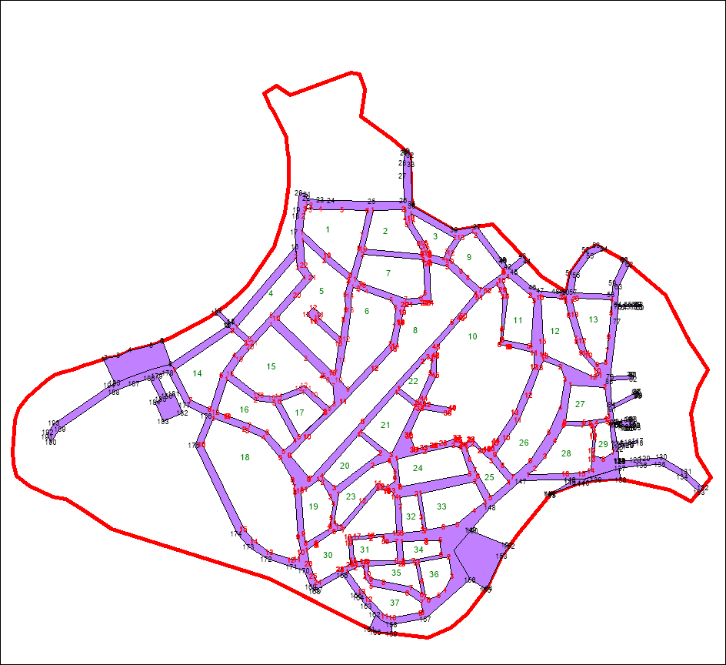

Масштаб 1: _10000________

Используемые условные знаки и обозначения:
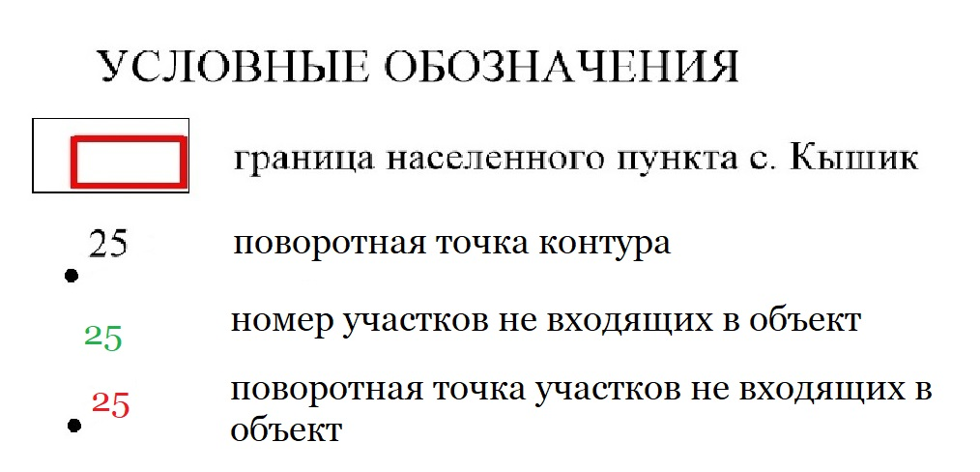

Подпись ________________________ Дата "__" ___________ ____ г.

Место для оттиска печати (при наличии) лица, составившего описание местоположения границ объекта

 |  |  | Лист N1
ОПИСАНИЕ МЕСТОПОЛОЖЕНИЯ ГРАНИЦ
ПРАВИЛА ЗЕМЛЕПОЛЬЗОВАНИЯ И ЗАСТРОЙКИ СЕЛЬСКОГО ПОСЕЛЕНИЯ КЫШИК
ХАНТЫ-МАНСИЙСКОГО РАЙОНА
(наименование объекта местоположение границ, которого описано
(далее - объект)

Сведения об объекте
Село Кышик
N п/п | Характеристики объекта | Описание характеристик
1 | 2 | 3
1 | Местоположение объекта | Российской федерации, Тюменской области, Ханты-Мансийского района  Ханты Мансийского автономного округа – Югры, сельское поселение Кышик
2 | Площадь объекта | 114,80 Га
3 | Иные характеристики объекта | Отсутствуют

 |  |  |  | Лист N2
ОПИСАНИЕ МЕСТОПОЛОЖЕНИЯ ГРАНИЦ
ПРАВИЛА ЗЕМЛЕПОЛЬЗОВАНИЯ И ЗАСТРОЙКИ СЕЛЬСКОГО ПОСЕЛЕНИЯ КЫШИК
ХАНТЫ-МАНСИЙСКОГО РАЙОНА
(наименование объекта местоположение границ, которого описано
(далее - объект)

Сведения о местоположении границ Зоны промышленного и коммунально-складского назначения(П)
1. Система координат ___МСК 86, зона 2________________________________
2. Сведения о характерных точках границ объекта
Обозначение характерных точек части границы | Координаты, м |  | Метод определения координат и средняя квадратическая погрешность положения характерной точки (Mt), м | Описание обозначения точки
 | X | Y
1 | 2 | 3 | 4 | 5
Часть N 1
1 | 1008802.8 | 2653713.95 | Картометрический метод | ---
2 | 1008807.75 | 2653722.59 | Картометрический метод | ---
3 | 1008820.62 | 2653744.83 | Картометрический метод | ---
4 | 1008798.27 | 2653777.47 | Картометрический метод | ---
5 | 1008799.56 | 2653780,00 | Картометрический метод | ---
6 | 1008851.82 | 2653923.04 | Картометрический метод | ---
7 | 1008848.1 | 2653945.12 | Картометрический метод | ---
8 | 1008813.46 | 2653957.98 | Картометрический метод | ---
9 | 1008746.48 | 2653947.94 | Картометрический метод | ---
10 | 1008732.57 | 2653967.56 | Картометрический метод | ---
11 | 1008720.21 | 2653957.87 | Картометрический метод | ---
12 | 1008703.57 | 2653977.97 | Картометрический метод | ---
13 | 1008717.22 | 2653989.21 | Картометрический метод | ---
14 | 1008693.48 | 2654022.69 | Картометрический метод | ---
15 | 1008664.32 | 2654055.98 | Картометрический метод | ---
16 | 1008659.03 | 2654052.8 | Картометрический метод | ---
17 | 1008636.34 | 2654050.65 | Картометрический метод | ---
18 | 1008603.58 | 2654050.49 | Картометрический метод | ---
19 | 1008605.1 | 2653825.96 | Картометрический метод | ---
20 | 1008559.22 | 2653818.84 | Картометрический метод | ---
21 | 1008565.5 | 2653785.99 | Картометрический метод | ---
22 | 1008663.01 | 2653780.89 | Картометрический метод | ---
23 | 1008705.07 | 2653773.52 | Картометрический метод | ---
24 | 1008777.96 | 2653741.63 | Картометрический метод | ---
25 | 1008793.07 | 2653727.75 | Картометрический метод | ---
26 | 1008788.04 | 2653722.18 | Картометрический метод | ---
Часть N 2
1 | 1008470.32 | 2653807.87 | Картометрический метод | ---
2 | 1008507.2 | 2653810.97 | Картометрический метод | ---
3 | 1008524.68 | 2653814.02 | Картометрический метод | ---
4 | 1008523.87 | 2653850.38 | Картометрический метод | ---
5 | 1008476.06 | 2653846.85 | Картометрический метод | ---
6 | 1008449.82 | 2653829.76 | Картометрический метод | ---
Часть N 3
1 | 1007987.29 | 2653194.47 | Картометрический метод | ---
2 | 1007976.4 | 2653193.81 | Картометрический метод | ---
3 | 1007963.74 | 2653201.52 | Картометрический метод | ---
4 | 1007935.3 | 2653218.84 | Картометрический метод | ---
5 | 1007925.27 | 2653203.19 | Картометрический метод | ---
6 | 1007925.26 | 2653190.84 | Картометрический метод | ---
7 | 1007925.23 | 2653149.47 | Картометрический метод | ---
8 | 1008037.7 | 2653154.8 | Картометрический метод | ---
9 | 1008034.56 | 2653197.34 | Картометрический метод | ---
Часть N 4
1 | 1007893.8 | 2654029.41 | Картометрический метод | ---
2 | 1007879.09 | 2654029.98 | Картометрический метод | ---
3 | 1007870.83 | 2654030.3 | Картометрический метод | ---
4 | 1007856.57 | 2654012.67 | Картометрический метод | ---
5 | 1007858.94 | 2654000.67 | Картометрический метод | ---
6 | 1007862.45 | 2654003.71 | Картометрический метод | ---
7 | 1007870.23 | 2654010.53 | Картометрический метод | ---
8 | 1007878.2 | 2654002.75 | Картометрический метод | ---
9 | 1007880.92 | 2654000.8 | Картометрический метод | ---
10 | 1007887.74 | 2653995.46 | Картометрический метод | ---
11 | 1007896.96 | 2653987.43 | Картометрический метод | ---
12 | 1007906.75 | 2653977.7 | Картометрический метод | ---
13 | 1007918.27 | 2654015.78 | Картометрический метод | ---
14 | 1007918.18 | 2654015.65 | Картометрический метод | ---
Часть N 5
1 | 1007671.82 | 2653823.12 | Картометрический метод | ---
2 | 1007693.14 | 2653855.3 | Картометрический метод | ---
3 | 1007702.99 | 2653876.3 | Картометрический метод | ---
4 | 1007695.65 | 2653878.59 | Картометрический метод | ---
5 | 1007688.55 | 2653881.01 | Картометрический метод | ---
6 | 1007666.55 | 2653891.1 | Картометрический метод | ---
7 | 1007657.46 | 2653896.72 | Картометрический метод | ---
8 | 1007626.88 | 2653845.03 | Картометрический метод | ---
9 | 1007642.13 | 2653835.47 | Картометрический метод | ---
Часть N 6
1 | 1007653.18 | 2653917.09 | Картометрический метод | ---
2 | 1007604.59 | 2653951.34 | Картометрический метод | ---
3 | 1007598.69 | 2653956.89 | Картометрический метод | ---
4 | 1007599.14 | 2653957.79 | Картометрический метод | ---
5 | 1007614.93 | 2653984.58 | Картометрический метод | ---
6 | 1007617.37 | 2653972.35 | Картометрический метод | ---
7 | 1007636.94 | 2653956.78 | Картометрический метод | ---
8 | 1007666.74 | 2653953.56 | Картометрический метод | ---
9 | 1007661.18 | 2653935.88 | Картометрический метод | ---
Часть N 7
1 | 1007644.84 | 2653903.1 | Картометрический метод | ---
2 | 1007596.42 | 2653936.86 | Картометрический метод | ---
3 | 1007590.6 | 2653942.43 | Картометрический метод | ---
4 | 1007569.71 | 2653962.47 | Картометрический метод | ---
5 | 1007548.73 | 2653982.59 | Картометрический метод | ---
6 | 1007527.39 | 2653973.79 | Картометрический метод | ---
7 | 1007538.32 | 2653947.94 | Картометрический метод | ---
8 | 1007563.4 | 2653893.06 | Картометрический метод | ---
9 | 1007568.8 | 2653879.87 | Картометрический метод | ---
10 | 1007591.76 | 2653847.01 | Картометрический метод | ---
11 | 1007605.78 | 2653837.31 | Картометрический метод | ---
12 | 1007609.4 | 2653842.05 | Картометрический метод | ---
13 | 1007613.47 | 2653849.06 | Картометрический метод | ---
Часть N 8
1 | 1007585.93 | 2653968.9 | Картометрический метод | ---
2 | 1007553.76 | 2654091.48 | Картометрический метод | ---
3 | 1007541.89 | 2654024.64 | Картометрический метод | ---
4 | 1007546.55 | 2654005.93 | Картометрический метод | ---

Лист N3
ОПИСАНИЕ МЕСТОПОЛОЖЕНИЯ ГРАНИЦ

___________________________с.Кышик____________________________
(наименование объекта)

План границ объекта

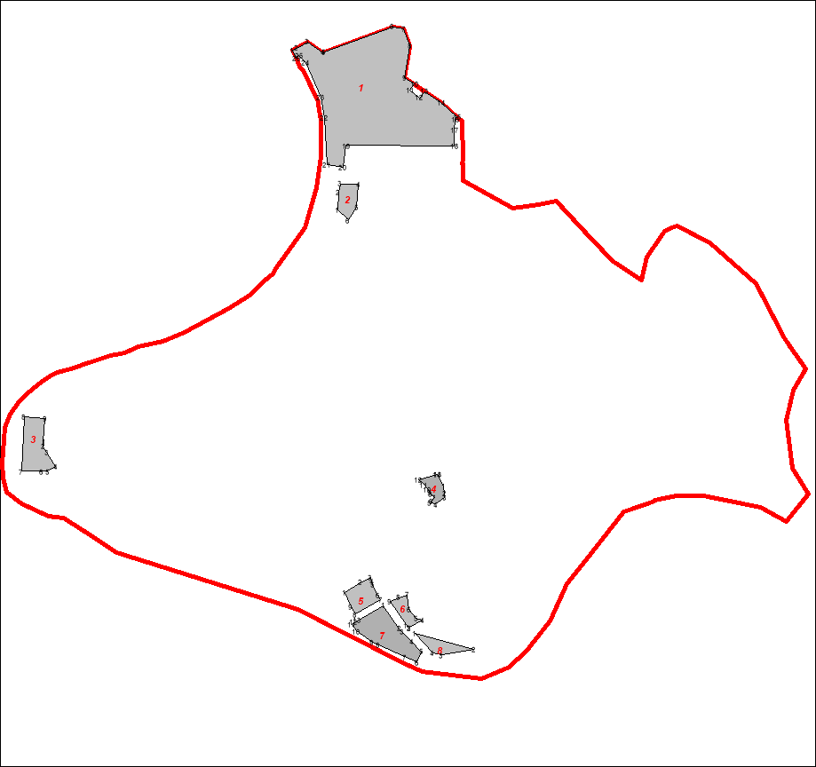

Масштаб 1: _10000________

Используемые условные знаки и обозначения:

Подпись ________________________ Дата "__" ___________ ____ г.

Место для оттиска печати (при наличии) лица, составившего описание местоположения границ объекта

 |  |  | Лист N1
ОПИСАНИЕ МЕСТОПОЛОЖЕНИЯ ГРАНИЦ
ПРАВИЛА ЗЕМЛЕПОЛЬЗОВАНИЯ И ЗАСТРОЙКИ СЕЛЬСКОГО ПОСЕЛЕНИЯ КЫШИК
ХАНТЫ-МАНСИЙСКОГО РАЙОНА
(наименование объекта местоположение границ, которого описано
(далее - объект)

Сведения об объекте
Село Кышик
N п/п | Характеристики объекта | Описание характеристик
1 | 2 | 3
1 | Местоположение объекта | Российской федерации, Тюменской области, Ханты-Мансийского района  Ханты Мансийского автономного округа – Югры, сельское поселение Кышик
2 | Площадь объекта | 114,80 Га
3 | Иные характеристики объекта | Отсутствуют

 |  |  |  | Лист N2
ОПИСАНИЕ МЕСТОПОЛОЖЕНИЯ ГРАНИЦ
ПРАВИЛА ЗЕМЛЕПОЛЬЗОВАНИЯ И ЗАСТРОЙКИ СЕЛЬСКОГО ПОСЕЛЕНИЯ КЫШИК
ХАНТЫ-МАНСИЙСКОГО РАЙОНА
(наименование объекта местоположение границ, которого описано
(далее - объект)

Сведения о местоположении границ Зоны рекреационного назначения(Р)
1. Система координат ___МСК 86, зона 2________________________________
2. Сведения о характерных точках границ объекта
Обозначение характерных точек части границы | Координаты, м |  | Метод определения координат и средняя квадратическая погрешность положения характерной точки (Mt), м | Описание обозначения точки
 | X | Y
1 | 2 | 3 | 4 | 5
Часть N 1
1 | 1007942.17 | 2653109.15 | Картометрический метод | ---
2 | 1007940.5 | 2653109.15 | Картометрический метод | ---
3 | 1007911.59 | 2653110.48 | Картометрический метод | ---
4 | 1007882.02 | 2653118.26 | Картометрический метод | ---
5 | 1007857.78 | 2653149.29 | Картометрический метод | ---
6 | 1007831.98 | 2653204.55 | Картометрический метод | ---
7 | 1007826.98 | 2653237.02 | Картометрический метод | ---
8 | 1007805.4 | 2653270.82 | Картометрический метод | ---
9 | 1007754.47 | 2653347.21 | Картометрический метод | ---
10 | 1007636.72 | 2653725.28 | Картометрический метод | ---
11 | 1007663.52 | 2653738.28 | Картометрический метод | ---
12 | 1007643.73 | 2653779.43 | Картометрический метод | ---
13 | 1007615.15 | 2653767.75 | Картометрический метод | ---
14 | 1007604.47 | 2653788.88 | Картометрический метод | ---
15 | 1007555.88 | 2653884.51 | Картометрический метод | ---
16 | 1007526.53 | 2653942.44 | Картометрический метод | ---
17 | 1007514.52 | 2653968.46 | Картометрический метод | ---
18 | 1007527.42 | 2653973.8 | Картометрический метод | ---
19 | 1007538.31 | 2653947.89 | Картометрический метод | ---
20 | 1007569.78 | 2653962.45 | Картометрический метод | ---
21 | 1007590.58 | 2653942.44 | Картометрический метод | ---
22 | 1007563.44 | 2653893.07 | Картометрический метод | ---
23 | 1007568.78 | 2653879.84 | Картометрический метод | ---
24 | 1007591.8 | 2653847.03 | Картометрический метод | ---
25 | 1007605.81 | 2653837.36 | Картометрический метод | ---
26 | 1007616.26 | 2653828.35 | Картометрический метод | ---
27 | 1007654.84 | 2653811.45 | Картометрический метод | ---
28 | 1007664.08 | 2653781.87 | Картометрический метод | ---
29 | 1007683.2 | 2653720.16 | Картометрический метод | ---
30 | 1007696.32 | 2653676.35 | Картометрический метод | ---
31 | 1007739.13 | 2653507.56 | Картометрический метод | ---
32 | 1007782.61 | 2653365.23 | Картометрический метод | ---
33 | 1007808.52 | 2653302.29 | Картометрический метод | ---
34 | 1007832.42 | 2653263.15 | Картометрический метод | ---
35 | 1007925.27 | 2653155.4 | Картометрический метод | ---
36 | 1007925.27 | 2653149.51 | Картометрический метод | ---
37 | 1008037.69 | 2653154.85 | Картометрический метод | ---
38 | 1008034.58 | 2653197.32 | Картометрический метод | ---
39 | 1007987.32 | 2653194.43 | Картометрический метод | ---
40 | 1008008.56 | 2653209.22 | Картометрический метод | ---
41 | 1008099.51 | 2653341.99 | Картометрический метод | ---
42 | 1008105.18 | 2653355.44 | Картометрический метод | ---
43 | 1008164.01 | 2653327.42 | Картометрический метод | ---
44 | 1008150.77 | 2653289.84 | Картометрический метод | ---
45 | 1008149.66 | 2653281.72 | Картометрический метод | ---
46 | 1008140.32 | 2653259.15 | Картометрический метод | ---
47 | 1008131.09 | 2653222.9 | Картометрический метод | ---
48 | 1008124.53 | 2653208.44 | Картометрический метод | ---
49 | 1008112.19 | 2653191.32 | Картометрический метод | ---
50 | 1008087.95 | 2653161.85 | Картометрический метод | ---
51 | 1008070.16 | 2653143.28 | Картометрический метод | ---
52 | 1008044.58 | 2653124.38 | Картометрический метод | ---
53 | 1008016.79 | 2653114.7 | Картометрический метод | ---
Часть N 2
1 | 1008214.38 | 2653487.21 | Картометрический метод | ---
2 | 1008206.93 | 2653469.42 | Картометрический метод | ---
3 | 1008206.6 | 2653469.53 | Картометрический метод | ---
4 | 1008152.44 | 2653490.21 | Картометрический метод | ---
5 | 1008243.84 | 2653626.53 | Картометрический метод | ---
6 | 1008243.51 | 2653626.87 | Картометрический метод | ---
7 | 1008244.85 | 2653628.2 | Картометрический метод | ---
8 | 1008275.42 | 2653597.96 | Картометрический метод | ---
9 | 1008263.64 | 2653580.39 | Картометрический метод | ---
Часть N 3
1 | 1008292.99 | 2653624.53 | Картометрический метод | ---
2 | 1008279.98 | 2653604.85 | Картометрический метод | ---
3 | 1008251.41 | 2653634.87 | Картометрический метод | ---
4 | 1008253.74 | 2653637.32 | Картометрический метод | ---
5 | 1008433.32 | 2653790.55 | Картометрический метод | ---
6 | 1008469.68 | 2653789.21 | Картометрический метод | ---
7 | 1008507.82 | 2653792.55 | Картометрический метод | ---
8 | 1008515.38 | 2653793.55 | Картометрический метод | ---
9 | 1008562.86 | 2653800,00 | Картометрический метод | ---
10 | 1008565.53 | 2653785.99 | Картометрический метод | ---
11 | 1008663.05 | 2653780.87 | Картометрический метод | ---
12 | 1008705.08 | 2653773.53 | Картометрический метод | ---
13 | 1008777.91 | 2653741.62 | Картометрический метод | ---
14 | 1008792.92 | 2653727.83 | Картометрический метод | ---
15 | 1008788.03 | 2653722.16 | Картометрический метод | ---
16 | 1008768.8 | 2653729.5 | Картометрический метод | ---
17 | 1008760.01 | 2653736.62 | Картометрический метод | ---
18 | 1008696.63 | 2653767.53 | Картометрический метод | ---
19 | 1008689.74 | 2653768.42 | Картометрический метод | ---
20 | 1008654.71 | 2653772.75 | Картометрический метод | ---
21 | 1008651.71 | 2653773.87 | Картометрический метод | ---
22 | 1008582.1 | 2653773.87 | Картометрический метод | ---
23 | 1008515.72 | 2653764.53 | Картометрический метод | ---
24 | 1008433.76 | 2653739.06 | Картометрический метод | ---
25 | 1008347.26 | 2653678.91 | Картометрический метод | ---
26 | 1008337.58 | 2653672.68 | Картометрический метод | ---
27 | 1008333.14 | 2653667.79 | Картометрический метод | ---
28 | 1008319.34 | 2653652.55 | Картометрический метод | ---
Часть N 4
1 | 1008359.71 | 2653810.9 | Картометрический метод | ---
2 | 1008383.17 | 2653794.77 | Картометрический метод | ---
3 | 1008408.75 | 2653791.55 | Картометрический метод | ---
4 | 1008242.29 | 2653649.44 | Картометрический метод | ---
5 | 1008213.49 | 2653680.24 | Картометрический метод | ---
6 | 1008269.98 | 2653731.06 | Картометрический метод | ---
Часть N 5
1 | 1008202.78 | 2653692.99 | Картометрический метод | ---
2 | 1008245.88 | 2653731.85 | Картометрический метод | ---
3 | 1008164.91 | 2653814.58 | Картометрический метод | ---
4 | 1008126.37 | 2653777.37 | Картометрический метод | ---
Часть N 6
1 | 1008400.63 | 2653859.27 | Картометрический метод | ---
2 | 1008448.67 | 2653808.56 | Картометрический метод | ---
3 | 1008389.18 | 2653812.45 | Картометрический метод | ---
4 | 1008359.82 | 2653833.02 | Картометрический метод | ---
Часть N 7
1 | 1008522.28 | 2653915.09 | Картометрический метод | ---
2 | 1008522.61 | 2653901.74 | Картометрический метод | ---
3 | 1008473.57 | 2653898.07 | Картометрический метод | ---
4 | 1008462.45 | 2653949.45 | Картометрический метод | ---
5 | 1008521.16 | 2653962.45 | Картометрический метод | ---
Часть N 8
1 | 1008455.23 | 2654173.17 | Картометрический метод | ---
2 | 1008513.71 | 2654069.09 | Картометрический метод | ---
3 | 1008502.15 | 2654069.76 | Картометрический метод | ---
4 | 1008489.25 | 2654072.65 | Картометрический метод | ---
5 | 1008443.44 | 2654101.22 | Картометрический метод | ---
6 | 1008441.55 | 2654102.12 | Картометрический метод | ---
7 | 1008435.88 | 2654104.9 | Картометрический метод | ---
8 | 1008428.65 | 2654107.12 | Картометрический метод | ---
9 | 1008419.53 | 2654110.01 | Картометрический метод | ---
10 | 1008419.53 | 2654110.46 | Картометрический метод | ---
11 | 1008418.53 | 2654110.34 | Картометрический метод | ---
12 | 1008416.09 | 2654111.01 | Картометрический метод | ---
13 | 1008415.19 | 2654114.46 | Картометрический метод | ---
14 | 1008415.97 | 2654114.68 | Картометрический метод | ---
15 | 1008415.75 | 2654115.68 | Картометрический метод | ---
16 | 1008414.86 | 2654115.35 | Картометрический метод | ---
17 | 1008405.52 | 2654147.48 | Картометрический метод | ---
18 | 1008418.31 | 2654151.82 | Картометрический метод | ---
19 | 1008424.09 | 2654153.71 | Картометрический метод | ---
Часть N 9
1 | 1008167.12 | 2654267.02 | Картометрический метод | ---
2 | 1008175.13 | 2654247.23 | Картометрический метод | ---
3 | 1008204.48 | 2654256.9 | Картометрический метод | ---
4 | 1008236.73 | 2654262.68 | Картометрический метод | ---
5 | 1008278.2 | 2654266.79 | Картометрический метод | ---
6 | 1008294.99 | 2654264.68 | Картометрический метод | ---
7 | 1008317.34 | 2654259.68 | Картометрический метод | ---
8 | 1008327.91 | 2654255.9 | Картометрический метод | ---
9 | 1008311.67 | 2654234.55 | Картометрический метод | ---
10 | 1008267.42 | 2654195.96 | Картометрический метод | ---
11 | 1008260.97 | 2654190.4 | Картометрический метод | ---
12 | 1008215.27 | 2654243.67 | Картометрический метод | ---
13 | 1008133.98 | 2654172.83 | Картометрический метод | ---
14 | 1008173.24 | 2654129.8 | Картометрический метод | ---
15 | 1008171.01 | 2654129.69 | Картометрический метод | ---
16 | 1008124.31 | 2654128.69 | Картометрический метод | ---
17 | 1008068.49 | 2654102.56 | Картометрический метод | ---
18 | 1008067.04 | 2654109.23 | Картометрический метод | ---
19 | 1008055.59 | 2654107.56 | Картометрический метод | ---
20 | 1008045.92 | 2654169.5 | Картометрический метод | ---
21 | 1008051.03 | 2654174.17 | Картометрический метод | ---
22 | 1008132.2 | 2654247.45 | Картометрический метод | ---
Часть N 10
1 | 1007737.91 | 2653939.81 | Картометрический метод | ---
2 | 1007737.94 | 2653940.39 | Картометрический метод | ---
3 | 1007740.33 | 2653973.34 | Картометрический метод | ---
4 | 1007740.4 | 2653974.24 | Картометрический метод | ---
5 | 1007770.7 | 2653972.7 | Картометрический метод | ---
6 | 1007769.93 | 2653940.64 | Картометрический метод | ---
7 | 1007769.93 | 2653937.99 | Картометрический метод | ---
Часть N 11
1 | 1007722.03 | 2653973.34 | Картометрический метод | ---
2 | 1007731.6 | 2653973.49 | Картометрический метод | ---
3 | 1007731.6 | 2653973.48 | Картометрический метод | ---
4 | 1007731.9 | 2653973.48 | Картометрический метод | ---
5 | 1007734.46 | 2653973.45 | Картометрический метод | ---
6 | 1007735.89 | 2654002.51 | Картометрический метод | ---
7 | 1007723.1 | 2654002.64 | Картометрический метод | ---
8 | 1007722.97 | 2653998.92 | Картометрический метод | ---
9 | 1007722.04 | 2653973.63 | Картометрический метод | ---
10 | 1007722.03 | 2653973.34 | Картометрический метод | ---
Часть N 12
1 | 1007504.18 | 2654021.61 | Картометрический метод | ---
2 | 1007492.72 | 2654108.56 | Картометрический метод | ---
3 | 1007516.63 | 2654165.27 | Картометрический метод | ---
4 | 1007551.55 | 2654203.19 | Картометрический метод | ---
5 | 1007601.92 | 2654242.55 | Картометрический метод | ---
6 | 1007609.48 | 2654248.45 | Картометрический метод | ---
7 | 1007633.94 | 2654211.53 | Картометрический метод | ---
8 | 1007538.65 | 2654103.67 | Картометрический метод | ---
9 | 1007525.08 | 2654021.94 | Картометрический метод | ---
Часть N 13
1 | 1007874.02 | 2654451.62 | Картометрический метод | ---
2 | 1007866.81 | 2654451.95 | Картометрический метод | ---
3 | 1007840.12 | 2654402.8 | Картометрический метод | ---
4 | 1007837.49 | 2654403.73 | Картометрический метод | ---
5 | 1007746.87 | 2654330.3 | Картометрический метод | ---
6 | 1007713.94 | 2654304.9 | Картометрический метод | ---
7 | 1007716.08 | 2654299.68 | Картометрический метод | ---
8 | 1007748.95 | 2654216.55 | Картометрический метод | ---
9 | 1007751.57 | 2654211.66 | Картометрический метод | ---
10 | 1007806.45 | 2654258.41 | Картометрический метод | ---
11 | 1007870.92 | 2654332.59 | Картометрический метод | ---
Часть N 14
1 | 1008310.01 | 2654440.59 | Картометрический метод | ---
2 | 1008312.9 | 2654380.66 | Картометрический метод | ---
3 | 1008309.34 | 2654380.77 | Картометрический метод | ---
4 | 1008206.26 | 2654386.22 | Картометрический метод | ---
5 | 1008213.04 | 2654464.16 | Картометрический метод | ---
6 | 1008269.53 | 2654447.38 | Картометрический метод | ---
7 | 1008301.89 | 2654440.15 | Картометрический метод | ---
Часть N 15
1 | 1008362.15 | 2654382.88 | Картометрический метод | ---
2 | 1008335.36 | 2654361.65 | Картометрический метод | ---
3 | 1008326.8 | 2654380.43 | Картометрический метод | ---
4 | 1008324.68 | 2654434.92 | Картометрический метод | ---
5 | 1008324.46 | 2654442.04 | Картометрический метод | ---
Часть N 16
1 | 1008125.31 | 2654603.16 | Картометрический метод | ---
2 | 1008125.31 | 2654603.38 | Картометрический метод | ---
3 | 1008116.42 | 2654603.94 | Картометрический метод | ---
4 | 1008085.06 | 2654613.83 | Картометрический метод | ---
5 | 1008085.06 | 2654613.95 | Картометрический метод | ---
6 | 1008076.83 | 2654616.95 | Картометрический метод | ---
7 | 1007943.62 | 2654669.1 | Картометрический метод | ---
8 | 1007925.94 | 2654672.99 | Картометрический метод | ---
9 | 1007892.25 | 2654730.59 | Картометрический метод | ---
10 | 1007881.46 | 2654742.15 | Картометрический метод | ---
11 | 1007871.23 | 2654753.27 | Картометрический метод | ---
12 | 1007854.66 | 2654770.95 | Картометрический метод | ---
13 | 1007878.24 | 2654790.52 | Картометрический метод | ---
14 | 1007931.28 | 2654757.05 | Картометрический метод | ---
15 | 1008031.79 | 2654743.38 | Картометрический метод | ---
16 | 1008093.51 | 2654758.61 | Картометрический метод | ---
17 | 1008138.43 | 2654783.63 | Картометрический метод | ---
18 | 1008183.47 | 2654752.72 | Картометрический метод | ---
19 | 1008205.04 | 2654738.48 | Картометрический метод | ---
20 | 1008213.49 | 2654734.26 | Картометрический метод | ---
21 | 1008219.16 | 2654730.48 | Картометрический метод | ---
22 | 1008304,00 | 2654687.56 | Картометрический метод | ---
23 | 1008316.68 | 2654681.11 | Картометрический метод | ---
24 | 1008347.26 | 2654646.19 | Картометрический метод | ---
25 | 1008294.44 | 2654619.39 | Картометрический метод | ---
26 | 1008289.32 | 2654619.62 | Картометрический метод | ---
27 | 1008269.31 | 2654618.84 | Картометрический метод | ---
Часть N 17
1 | 1007843.88 | 2654762.06 | Картометрический метод | ---
2 | 1007880.9 | 2654722.25 | Картометрический метод | ---
3 | 1007910.59 | 2654668.65 | Картометрический метод | ---
4 | 1007908.26 | 2654623.73 | Картометрический метод | ---
5 | 1007901.14 | 2654570.24 | Картометрический метод | ---
6 | 1007901.25 | 2654571.14 | Картометрический метод | ---
7 | 1007874.12 | 2654572.36 | Картометрический метод | ---
8 | 1007848.88 | 2654690.67 | Картометрический метод | ---
9 | 1007820.97 | 2654743.04 | Картометрический метод | ---

Лист N3
ОПИСАНИЕ МЕСТОПОЛОЖЕНИЯ ГРАНИЦ

___________________________с.Кышик____________________________
(наименование объекта)

План границ объекта

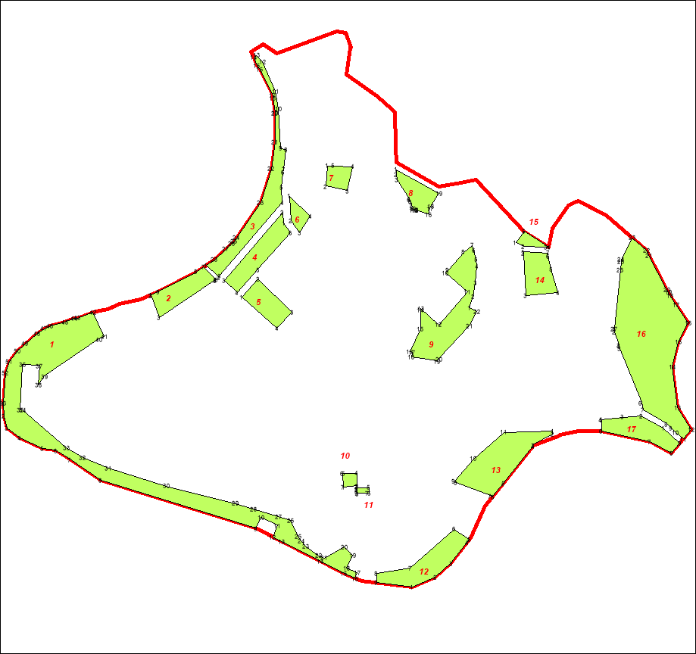

Масштаб 1: _10000________

Используемые условные знаки и обозначения:

Подпись ________________________ Дата "__" ___________ ____ г.

Место для оттиска печати (при наличии) лица, составившего описание местоположения границ объекта

 |  |  | Лист N1
ОПИСАНИЕ МЕСТОПОЛОЖЕНИЯ ГРАНИЦ
ПРАВИЛА ЗЕМЛЕПОЛЬЗОВАНИЯ И ЗАСТРОЙКИ СЕЛЬСКОГО ПОСЕЛЕНИЯ КЫШИК
ХАНТЫ-МАНСИЙСКОГО РАЙОНА
(наименование объекта местоположение границ, которого описано
(далее - объект)

Сведения об объекте
Село Кышик
N п/п | Характеристики объекта | Описание характеристик
1 | 2 | 3
1 | Местоположение объекта | Российской федерации, Тюменской области, Ханты-Мансийского района  Ханты Мансийского автономного округа – Югры, сельское поселение Кышик
2 | Площадь объекта | 114,80 Га
3 | Иные характеристики объекта | Отсутствуют

 |  |  |  | Лист N2
ОПИСАНИЕ МЕСТОПОЛОЖЕНИЯ ГРАНИЦ
ПРАВИЛА ЗЕМЛЕПОЛЬЗОВАНИЯ И ЗАСТРОЙКИ СЕЛЬСКОГО ПОСЕЛЕНИЯ КЫШИК
ХАНТЫ-МАНСИЙСКОГО РАЙОНА
(наименование объекта местоположение границ, которого описано
(далее - объект)

Сведения о местоположении границ Зоны санитарно-защитного озеленения(СЗ)
1. Система координат ___МСК 86, зона 2________________________________
2. Сведения о характерных точках границ объекта
Обозначение характерных точек части границы | Координаты, м |  | Метод определения координат и средняя квадратическая погрешность положения характерной точки (Mt), м | Описание обозначения точки
 | X | Y
1 | 2 | 3 | 4 | 5
Часть N 1
1 | 1008543.85 | 2654051.52 | Картометрический метод | ---
2 | 1008542.96 | 2653974.91 | Картометрический метод | ---
3 | 1008544.29 | 2653906.3 | Картометрический метод | ---
4 | 1008543.85 | 2653929.1 | Картометрический метод | ---
5 | 1008544.29 | 2653902.97 | Картометрический метод | ---
6 | 1008544.85 | 2653876.83 | Картометрический метод | ---
7 | 1008545.41 | 2653849.81 | Картометрический метод | ---
8 | 1008550.74 | 2653817.01 | Картометрический метод | ---
9 | 1008559.19 | 2653818.79 | Картометрический метод | ---
10 | 1008605.12 | 2653825.91 | Картометрический метод | ---
11 | 1008603.56 | 2654050.52 | Картометрический метод | ---
Часть N 2
1 | 1008522.61 | 2653901.74 | Картометрический метод | ---
2 | 1008460.01 | 2653897.07 | Картометрический метод | ---
3 | 1008414.31 | 2653867.83 | Картометрический метод | ---
4 | 1008414.86 | 2653867.16 | Картометрический метод | ---
5 | 1008449.78 | 2653829.8 | Картометрический метод | ---
6 | 1008476.02 | 2653846.81 | Картометрический метод | ---
7 | 1008523.83 | 2653850.37 | Картометрический метод | ---
8 | 1008523.61 | 2653860.6 | Картометрический метод | ---
9 | 1008523.5 | 2653865.38 | Картометрический метод | ---
10 | 1008523.05 | 2653883.62 | Картометрический метод | ---
Часть N 3
1 | 1008112.3 | 2653867.72 | Картометрический метод | ---
2 | 1008078.83 | 2653837.25 | Картометрический метод | ---
3 | 1008093.84 | 2653820.79 | Картометрический метод | ---
4 | 1008101.18 | 2653811.56 | Картометрический метод | ---
5 | 1008093.62 | 2653798.22 | Картометрический метод | ---
6 | 1008079.39 | 2653760.86 | Картометрический метод | ---
7 | 1008075.27 | 2653749.96 | Картометрический метод | ---
8 | 1008074.38 | 2653744.96 | Картометрический метод | ---
9 | 1008082.39 | 2653740.73 | Картометрический метод | ---
10 | 1008100.96 | 2653730.17 | Картометрический метод | ---
11 | 1008110.97 | 2653724.83 | Картометрический метод | ---
12 | 1008158.56 | 2653689.69 | Картометрический метод | ---
13 | 1008154.33 | 2653682.47 | Картометрический метод | ---
14 | 1008147.88 | 2653673.9 | Картометрический метод | ---
15 | 1008129.2 | 2653670.35 | Картометрический метод | ---
16 | 1008077.05 | 2653705.48 | Картометрический метод | ---
17 | 1008077.94 | 2653699.81 | Картометрический метод | ---
18 | 1008128.98 | 2653634.54 | Картометрический метод | ---
19 | 1008160.67 | 2653655.89 | Картометрический метод | ---
20 | 1008167.12 | 2653661.23 | Картометрический метод | ---
21 | 1008191.92 | 2653683.13 | Картометрический метод | ---
22 | 1008202.81 | 2653693.03 | Картометрический метод | ---
23 | 1008126.42 | 2653777.31 | Картометрический метод | ---
24 | 1008164.9 | 2653814.56 | Картометрический метод | ---
25 | 1008121.53 | 2653858.93 | Картометрический метод | ---
Часть N 4
1 | 1008202.81 | 2653670.35 | Картометрический метод | ---
2 | 1008172.9 | 2653642.66 | Картометрический метод | ---
3 | 1008125.87 | 2653611.3 | Картометрический метод | ---
4 | 1008043.69 | 2653584.5 | Картометрический метод | ---
5 | 1008066.38 | 2653537.58 | Картометрический метод | ---
6 | 1008137.65 | 2653499.22 | Картометрический метод | ---
7 | 1008153.56 | 2653522.9 | Картометрический метод | ---
8 | 1008231.72 | 2653639.43 | Картометрический метод | ---
9 | 1008231.72 | 2653639.54 | Картометрический метод | ---
Часть N 5
1 | 1007683.2 | 2653720.16 | Картометрический метод | ---
2 | 1007696.32 | 2653676.35 | Картометрический метод | ---
3 | 1007739.13 | 2653507.56 | Картометрический метод | ---
4 | 1007782.61 | 2653365.23 | Картометрический метод | ---
5 | 1007808.52 | 2653302.29 | Картометрический метод | ---
6 | 1007832.42 | 2653263.15 | Картометрический метод | ---
7 | 1007925.27 | 2653155.4 | Картометрический метод | ---
8 | 1007925.27 | 2653190.87 | Картометрический метод | ---
9 | 1007925.27 | 2653203.22 | Картометрический метод | ---
10 | 1007935.28 | 2653218.89 | Картометрический метод | ---
11 | 1007963.75 | 2653201.55 | Картометрический метод | ---
12 | 1007995.66 | 2653222.67 | Картометрический метод | ---
13 | 1008085.5 | 2653353.55 | Картометрический метод | ---
14 | 1008105.29 | 2653400.59 | Картометрический метод | ---
15 | 1008118.19 | 2653438.61 | Картометрический метод | ---
16 | 1008066.38 | 2653466.53 | Картометрический метод | ---
17 | 1008059.6 | 2653452.07 | Картометрический метод | ---
18 | 1008014.12 | 2653472.64 | Картометрический метод | ---
19 | 1008034.69 | 2653518.23 | Картометрический метод | ---
20 | 1008080.28 | 2653497.66 | Картометрический метод | ---
21 | 1008072.94 | 2653481.54 | Картометрический метод | ---
22 | 1008124.2 | 2653456.63 | Картометрический метод | ---
23 | 1008131.76 | 2653482.87 | Картометрический метод | ---
24 | 1008053.03 | 2653524.79 | Картометрический метод | ---
25 | 1008027.24 | 2653577.27 | Картометрический метод | ---
26 | 1007956.63 | 2653547.59 | Картометрический метод | ---
27 | 1007940.06 | 2653555.37 | Картометрический метод | ---
28 | 1007743.8 | 2653649.44 | Картометрический метод | ---
29 | 1007712.11 | 2653677.79 | Картометрический метод | ---
Часть N 6
1 | 1007554.66 | 2654096.45 | Картометрический метод | ---
2 | 1007553.77 | 2654091.44 | Картометрический метод | ---
3 | 1007585.9 | 2653968.9 | Картометрический метод | ---
4 | 1007596.69 | 2653958.78 | Картометрический метод | ---
5 | 1007598.69 | 2653957.01 | Картометрический метод | ---
6 | 1007614.93 | 2653984.58 | Картометрический метод | ---
7 | 1007600.14 | 2654059.86 | Картометрический метод | ---
8 | 1007577.34 | 2654093.55 | Картометрический метод | ---
Часть N 7
1 | 1007640.83 | 2654167.28 | Картометрический метод | ---
2 | 1007609.37 | 2654149.93 | Картометрический метод | ---
3 | 1007595.69 | 2654134.7 | Картометрический метод | ---
4 | 1007585.79 | 2654112.79 | Картометрический метод | ---
5 | 1007592.02 | 2654103.34 | Картометрический метод | ---
6 | 1007625.16 | 2654097,00 | Картометрический метод | ---

Лист N3
ОПИСАНИЕ МЕСТОПОЛОЖЕНИЯ ГРАНИЦ

___________________________с.Кышик____________________________
(наименование объекта)

План границ объекта

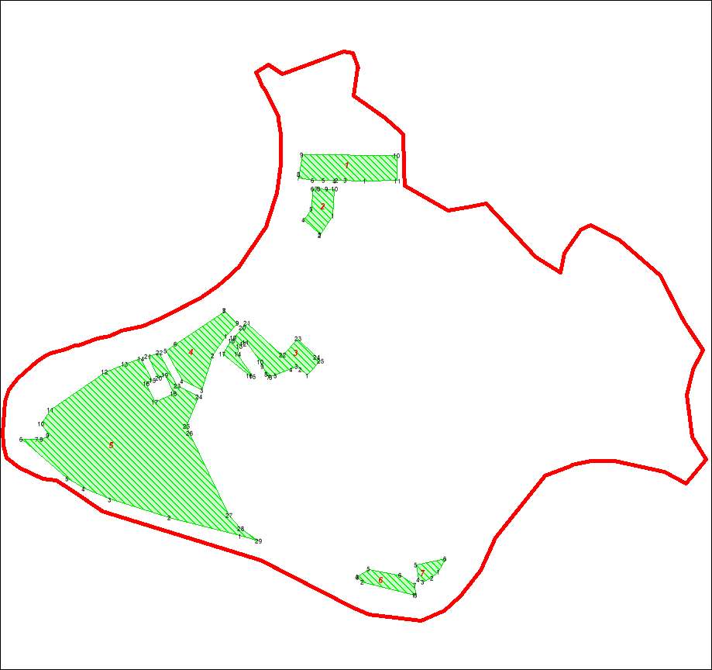

Масштаб 1: _10000________

Используемые условные знаки и обозначения:

Подпись ________________________ Дата "__" ___________ ____ г.

Место для оттиска печати (при наличии) лица, составившего описание местоположения границ объекта

1 Жилая зона - (Ж).

Жилые зоны предназначены для размещения жилой застройки разных типов, а также отдельно стоящих, встроенных или пристроенных объектов социального и культурно-бытового обслуживания населения, культовых объектов, стоянок автомобильного транспорта, коммунальных и складских объектов, для которых не требуется установление санитарно-защитных зон и деятельность которых не оказывает вредное воздействие на окружающую среду.
Жилые зоны предусматриваются на существующих территориях и на проектируемой территории в юго-восточной, западной части села на площадке бывших огородов и представлены:
- индивидуальной усадебной застройкой - почти вся территория села;
- существующими 2-4-х квартирными блокированными домами.
В жилых зонах размещены отдельно стоящие, встроенные или пристроенные объекты торгового и коммунально-бытового назначения, объекты здравоохранения, дошкольного и среднего образования, стоянки автомобильного транспорта, гаражей, связанных с проживанием граждан, а также территории предназначенные для ведения садоводства и огородничества.

2 Общественно-деловая зона - (О).

Общественная зона предназначена для размещения объектов здравоохранения, культуры, торговли, общественного питания, бытового обслуживания, коммерческой деятельности, а также образовательных учреждений среднего профессионального образования, административных, учреждений, культовых зданий, иных строений и сооружений, стоянок автомобильного транспорта, центров деловой финансовой, общественной активности.

Зона инженерной инфраструктуры – (И).

Размещение объектов капитального строительства в целях обеспечения физических и юридических лиц коммунальными услугами, в частности: поставки воды, тепла, электричества, газа, предоставления услуг связи, отвода канализационных стоков, очистки и уборки объектов недвижимости (котельных, водозаборов, очистных сооружений, насосных станций, водопроводов, линий электропередач, трансформаторных подстанций, газопроводов, линий связи, телефонных станций, канализаций, стоянок, гаражей и мастерских для обслуживания уборочной и аварийной техники, а также зданий или помещений, предназначенных для приема физических и юридических лиц в связи с предоставлением им коммунальных услуг)

4 Зона транспортной инфраструктуры - (Т).

Зона транспортной инфраструктуры предусматривается для размещения в ней сооружений и коммуникаций транспорта.
Зона также предназначена для размещения и функционирования сооружений трубопроводного транспорта, связи, инженерного оборудования и включает в себя коридоры магистральных инженерных сетей и ЛЭП.

5 Зона промышленного и коммунально-складского назначения – (П).

В состав зоны включаются:
- промышленная зона – зона размещения производственных и складских объектов с различными нормативами воздействия на окружающую среду.
- коммунальная зона – зона размещения коммунальных объектов, складов ГСМ, нефтебаз.
Северо-западная окраина села занята коммунально-производственной территорией. Точечно зона представлена и на западной стороне населённого пункта.
Хранение индивидуальных автомашин осуществляется на приусадебных участках. Ведомственные легковые и грузовые машины хранятся в существующих гаражах на участках предприятий.

6 Зона рекреационного назначения – (Р).

Рекреационные зоны включают в себя территории, занятые лесами, скверами, парками, садами, прудами, озёрами, водохранилищами, пляжами, а также, иные территории, используемые и предназначенные для отдыха, туризма, занятий физической культурой и спортом.
Наиболее значимым природным объектом является река Назым.
На территории села преобладают насаждения естественного происхождения.
Кроме насаждений общего пользования имеются насаждения ограниченного пользования на участках детских и учебных заведений, культурно-бытовых, административных учреждений и предприятий, во дворах жилой застройки, насаждения специального назначения на улицах и дорогах.
Посадки на дорогах и улицах, особенно в индивидуальной застройке, как правило, выполнены бессистемно, из разновозрастных и разнопородных деревьев и кустарников, без учёта нормативных требований по их размещению.

7 Зона санитарно-защитного озеленения - (Сз).

Зона санитарно-защитного озеленения — это специальная территория с особым режимом использования, размер которой обеспечивает снижение негативного воздействия химического, биологического и физического загрязнений атмосферного воздуха до значений, установленных гигиеническими нормативами. Функциональное назначение Сз заключается в создании барьера, защищающего население от воздействий промышленного объекта, работающего в штатном режиме. Требования СанПиН 2.2.1/2.1.1.1200–03 (п. 1.2) распространяются на любые существующие, проектируемые и реконструируемые предприятия и организации, которые осуществляют хозяйственную деятельность и являются источниками воздействия на среду обитания. Если уровни созданного предприятием загрязнения за пределами промышленной площадки превышают 0,1 ПДК и/или ПДУ, а уровни физического воздействия — допустимые пределы, то размер его Сз не может совпадать с границами промплощадки. Во всяком случае, такие объекты для обоснования отсутствия необходимости организации Сз должны иметь проект организации санитарно-защитной зоны (обоснование размера Сз), согласованный в Управлении Роспотребнадзора. В зоне санитарно-защитного озеленения согласно СанПиН 2.2.1/2.1.1.1200–03 не допускается размещать: – жилую застройку, включая отдельные жилые дома; – ландшафтно-рекреационные зоны; – зоны отдыха, территории курортов, санаториев и домов отдыха; – территории садоводческих товариществ и коттеджной застройки, коллективных или индивидуальных дачных и садово-огороднических участков; – спортивные сооружения, детские площадки, образовательные и детские учреждения, лечебно-профилактические и оздоровительные учреждения общего пользования. В целях повышения эффективности выполнения барьерных функций территорию Сз промышленных предприятий необходимо озеленять.

